Portafolio digital para la intervención de procesos administrativos con enfoque de innovación en la empresa Luna de Cristal.

Nicol Camila Medina Millan
Eimer Sebastián Rojas Cañas
Maikol Stiven Figueredo Montealegre

Yopal-Casanare
Servicio Nacional de Aprendizaje
Fase de Planeación
2026
Portafolio digital para la intervención de procesos administrativos con enfoque de innovación en la empresa Luna de Cristal.

Nicol Camila Medina Millan
Maikol Stiven Figueredo Montealegre
Eimer Sebastián Rojas Cañas

Tecnólogo en Gestión del Desarrollo Administrativo e Innovación

Instructora
Alba Rocío Cuchigay Rosas

Servicio Nacional de Aprendizaje – SENA
Tecnólogo en Gestión del Desarrollo Administrativo e Innovación
Yopal, Casanare
2026

Tabla de contenido
Antecedentes y estado actual del conocimiento 11
Tema de investigación 17
Alcance del tema de investigación 17
Delimitación del tema de investigación 17
Planteamiento del problema 18
Descripción del problema 18
Formulación del problema 18
Sistematización del problema 19
Objetivos 19
General 19
Específicos 19
Justificación 19
Hipótesis 20
Marcos referenciales 21
Marco teórico 21
Marco conceptual 23
Marco demográfico 23
Marco geográfico 24
Marco histórico 24
Marco legal 25
Marco institucional 26
Diseño metodológico 27
Enfoque y nivel de investigación 27
Método de investigación 27
Variables 28
Población y muestra 28
Fuentes de investigación 29
Técnicas e instrumentos de recolección de información 29
Procesamiento de la información 29
Administración del proyecto 30
Recursos 30
Presupuesto 30
Cronograma de actividades 30
Ficha técnica 31
Tabulación y análisis de resultados 33
Clientes internos 33
Clientes externos 53
Proveedores 67
Lista de chequeo 83
Conclusión general 87
Anexos 88
Anexo A. Entrevista a directivos de Luna de Cristal 88
Referencias bibliográficas 92

Lista de tablas
Tabla 1. Competencias técnicas del programa aplicadas en el proyecto 26
Tabla 2. Definición y operacionalización de las variables 28
Tabla 3. Presupuesto estimado del proyecto 30
Tabla 4. Cronograma de actividades del proyecto 30
Tabla 5. Ficha técnica de la investigación 31
Tabla 6. Clientes internos – Pregunta 1: distribución de las respuestas (n = 2) 33
Tabla 7. Clientes internos – Pregunta 2: distribución de las respuestas (n = 2) 33
Tabla 8. Clientes internos – Pregunta 3: distribución de las respuestas (n = 2) 34
Tabla 9. Clientes internos – Pregunta 4: distribución de las respuestas (n = 2) 35
Tabla 10. Clientes internos – Pregunta 5: distribución de las respuestas (n = 2) 36
Tabla 11. Clientes internos – Pregunta 6: distribución de las respuestas (n = 2) 36
Tabla 12. Clientes internos – Pregunta 7: distribución de las respuestas (n = 2) 37
Tabla 13. Clientes internos – Pregunta 8: distribución de las respuestas (n = 2) 38
Tabla 14. Clientes internos – Pregunta 9: distribución de las respuestas (n = 2) 39
Tabla 15. Clientes internos – Pregunta 10: distribución de las respuestas (n = 2) 39
Tabla 16. Clientes internos – Pregunta 11: distribución de las respuestas (n = 2) 40
Tabla 17. Clientes internos – Pregunta 12: distribución de las respuestas (n = 2) 41
Tabla 18. Clientes internos – Pregunta 13: distribución de las respuestas (n = 2) 41
Tabla 19. Clientes internos – Pregunta 14: distribución de las respuestas (n = 2) 42
Tabla 20. Clientes internos – Pregunta 15: distribución de las respuestas (n = 2) 43
Tabla 21. Clientes internos – Pregunta 16: distribución de las respuestas (n = 2) 43
Tabla 22. Clientes internos – Pregunta 17: distribución de las respuestas (n = 2) 44
Tabla 23. Clientes internos – Pregunta 18: distribución de las respuestas (n = 2) 45
Tabla 24. Clientes internos – Pregunta 19: distribución de las respuestas (n = 2) 45
Tabla 25. Clientes internos – Pregunta 20: distribución de las respuestas (n = 2) 46
Tabla 26. Clientes internos – Pregunta 21: distribución de las respuestas (n = 2) 47
Tabla 27. Clientes internos – Pregunta 22: distribución de las respuestas (n = 2) 47
Tabla 28. Clientes internos – Pregunta 23: distribución de las respuestas (n = 2) 48
Tabla 29. Clientes internos – Pregunta 24: distribución de las respuestas (n = 2) 49
Tabla 30. Clientes internos – Pregunta 25: distribución de las respuestas (n = 2) 49
Tabla 31. Clientes internos – Pregunta 26: distribución de las respuestas (n = 2) 50
Tabla 32. Clientes internos – Pregunta 27: distribución de las respuestas (n = 2) 51
Tabla 33. Clientes internos – Pregunta 28: distribución de las respuestas (n = 2) 51
Tabla 34. Clientes externos – Pregunta 1: distribución de las respuestas (n = 45) 53
Tabla 35. Clientes externos – Pregunta 2: distribución de las respuestas (n = 45) 53
Tabla 36. Clientes externos – Pregunta 3: distribución de las respuestas (n = 45) 54
Tabla 37. Clientes externos – Pregunta 4: distribución de las respuestas (n = 45) 55
Tabla 38. Clientes externos – Pregunta 5: distribución de las respuestas (n = 45) 55
Tabla 39. Clientes externos – Pregunta 6: distribución de las respuestas (n = 45) 56
Tabla 40. Clientes externos – Pregunta 7: distribución de las respuestas (n = 45) 57
Tabla 41. Clientes externos – Pregunta 8: distribución de las respuestas (n = 45) 57
Tabla 42. Clientes externos – Pregunta 9: distribución de las respuestas (n = 45) 58
Tabla 43. Clientes externos – Pregunta 10: distribución de las respuestas (n = 45) 59
Tabla 44. Clientes externos – Pregunta 11: distribución de las respuestas (n = 45) 59
Tabla 45. Clientes externos – Pregunta 12: distribución de las respuestas (n = 45) 60
Tabla 46. Clientes externos – Pregunta 13: distribución de las respuestas (n = 45) 61
Tabla 47. Clientes externos – Pregunta 14: distribución de las respuestas (n = 45) 61
Tabla 48. Clientes externos – Pregunta 15: distribución de las respuestas (n = 45) 62
Tabla 49. Clientes externos – Pregunta 16: distribución de las respuestas (n = 45) 63
Tabla 50. Clientes externos – Pregunta 17: distribución de las respuestas (n = 45) 63
Tabla 51. Clientes externos – Pregunta 18: distribución de las respuestas (n = 45) 64
Tabla 52. Clientes externos – Pregunta 19: distribución de las respuestas (n = 45) 65
Tabla 53. Clientes externos – Pregunta 20: distribución de las respuestas (n = 45) 65
Tabla 54. Clientes externos – Pregunta 21: distribución de las respuestas (n = 45) 66
Tabla 55. Caracterización de los proveedores encuestados 67
Tabla 56. Proveedores – Pregunta 1: distribución de las respuestas (n = 5) 67
Tabla 57. Proveedores – Pregunta 2: distribución de las respuestas (n = 5) 68
Tabla 58. Proveedores – Pregunta 3: distribución de las respuestas (n = 5) 68
Tabla 59. Proveedores – Pregunta 4: distribución de las respuestas (n = 3) 69
Tabla 60. Proveedores – Pregunta 5: distribución de las respuestas (n = 5) 70
Tabla 61. Proveedores – Pregunta 6: distribución de las respuestas (n = 5) 70
Tabla 62. Proveedores – Pregunta 7: distribución de las respuestas (n = 5) 71
Tabla 63. Proveedores – Pregunta 8: distribución de las respuestas (n = 5) 71
Tabla 64. Proveedores – Pregunta 9: distribución de las respuestas (n = 5) 72
Tabla 65. Proveedores – Pregunta 10: distribución de las respuestas (n = 5) 73
Tabla 66. Proveedores – Pregunta 11: distribución de las respuestas (n = 5) 73
Tabla 67. Proveedores – Pregunta 12: distribución de las respuestas (n = 5) 74
Tabla 68. Proveedores – Pregunta 13: distribución de las respuestas (n = 5) 75
Tabla 69. Proveedores – Pregunta 14: distribución de las respuestas (n = 5) 75
Tabla 70. Proveedores – Pregunta 15: distribución de las respuestas (n = 5) 76
Tabla 71. Proveedores – Pregunta 16: distribución de las respuestas (n = 5) 77
Tabla 72. Proveedores – Pregunta 17: distribución de las respuestas (n = 5) 77
Tabla 73. Proveedores – Pregunta 18: distribución de las respuestas (n = 5) 78
Tabla 74. Proveedores – Pregunta 19: distribución de las respuestas (n = 5) 79
Tabla 75. Proveedores – Pregunta 20: distribución de las respuestas (n = 5) 79
Tabla 76. Proveedores – Pregunta 21: distribución de las respuestas (n = 5) 80
Tabla 77. Proveedores – Pregunta 22: distribución de las respuestas (n = 5) 81
Tabla 78. Proveedores – Pregunta 23: distribución de las respuestas (n = 5) 81
Tabla 79. Lista de chequeo aplicada a Luna de Cristal 83

Lista de figuras
Figura 1. Clientes internos – Pregunta 1: distribución de las respuestas 33
Figura 2. Clientes internos – Pregunta 2: distribución de las respuestas 34
Figura 3. Clientes internos – Pregunta 3: distribución de las respuestas 35
Figura 4. Clientes internos – Pregunta 4: distribución de las respuestas 35
Figura 5. Clientes internos – Pregunta 5: distribución de las respuestas 36
Figura 6. Clientes internos – Pregunta 6: distribución de las respuestas 37
Figura 7. Clientes internos – Pregunta 7: distribución de las respuestas 38
Figura 8. Clientes internos – Pregunta 8: distribución de las respuestas 38
Figura 9. Clientes internos – Pregunta 9: distribución de las respuestas 39
Figura 10. Clientes internos – Pregunta 10: distribución de las respuestas 40
Figura 11. Clientes internos – Pregunta 11: distribución de las respuestas 40
Figura 12. Clientes internos – Pregunta 12: distribución de las respuestas 41
Figura 13. Clientes internos – Pregunta 13: distribución de las respuestas 42
Figura 14. Clientes internos – Pregunta 14: distribución de las respuestas 42
Figura 15. Clientes internos – Pregunta 15: distribución de las respuestas 43
Figura 16. Clientes internos – Pregunta 16: distribución de las respuestas 44
Figura 17. Clientes internos – Pregunta 17: distribución de las respuestas 44
Figura 18. Clientes internos – Pregunta 18: distribución de las respuestas 45
Figura 19. Clientes internos – Pregunta 19: distribución de las respuestas 46
Figura 20. Clientes internos – Pregunta 20: distribución de las respuestas 46
Figura 21. Clientes internos – Pregunta 21: distribución de las respuestas 47
Figura 22. Clientes internos – Pregunta 22: distribución de las respuestas 48
Figura 23. Clientes internos – Pregunta 23: distribución de las respuestas 48
Figura 24. Clientes internos – Pregunta 24: distribución de las respuestas 49
Figura 25. Clientes internos – Pregunta 25: distribución de las respuestas 50
Figura 26. Clientes internos – Pregunta 26: distribución de las respuestas 50
Figura 27. Clientes internos – Pregunta 27: distribución de las respuestas 51
Figura 28. Clientes internos – Pregunta 28: distribución de las respuestas 52
Figura 29. Clientes externos – Pregunta 1: distribución de las respuestas 53
Figura 30. Clientes externos – Pregunta 2: distribución de las respuestas 54
Figura 31. Clientes externos – Pregunta 3: distribución de las respuestas 54
Figura 32. Clientes externos – Pregunta 4: distribución de las respuestas 55
Figura 33. Clientes externos – Pregunta 5: distribución de las respuestas 56
Figura 34. Clientes externos – Pregunta 6: distribución de las respuestas 56
Figura 35. Clientes externos – Pregunta 7: distribución de las respuestas 57
Figura 36. Clientes externos – Pregunta 8: distribución de las respuestas 58
Figura 37. Clientes externos – Pregunta 9: distribución de las respuestas 58
Figura 38. Clientes externos – Pregunta 10: distribución de las respuestas 59
Figura 39. Clientes externos – Pregunta 11: distribución de las respuestas 60
Figura 40. Clientes externos – Pregunta 12: distribución de las respuestas 60
Figura 41. Clientes externos – Pregunta 13: distribución de las respuestas 61
Figura 42. Clientes externos – Pregunta 14: distribución de las respuestas 62
Figura 43. Clientes externos – Pregunta 15: distribución de las respuestas 62
Figura 44. Clientes externos – Pregunta 16: distribución de las respuestas 63
Figura 45. Clientes externos – Pregunta 17: distribución de las respuestas 64
Figura 46. Clientes externos – Pregunta 18: distribución de las respuestas 64
Figura 47. Clientes externos – Pregunta 19: distribución de las respuestas 65
Figura 48. Clientes externos – Pregunta 20: distribución de las respuestas 66
Figura 49. Clientes externos – Pregunta 21: distribución de las respuestas 66
Figura 50. Proveedores – Pregunta 1: distribución de las respuestas 67
Figura 51. Proveedores – Pregunta 2: distribución de las respuestas 68
Figura 52. Proveedores – Pregunta 3: distribución de las respuestas 69
Figura 53. Proveedores – Pregunta 4: distribución de las respuestas 69
Figura 54. Proveedores – Pregunta 5: distribución de las respuestas 70
Figura 55. Proveedores – Pregunta 6: distribución de las respuestas 70
Figura 56. Proveedores – Pregunta 7: distribución de las respuestas 71
Figura 57. Proveedores – Pregunta 8: distribución de las respuestas 72
Figura 58. Proveedores – Pregunta 9: distribución de las respuestas 72
Figura 59. Proveedores – Pregunta 10: distribución de las respuestas 73
Figura 60. Proveedores – Pregunta 11: distribución de las respuestas 74
Figura 61. Proveedores – Pregunta 12: distribución de las respuestas 74
Figura 62. Proveedores – Pregunta 13: distribución de las respuestas 75
Figura 63. Proveedores – Pregunta 14: distribución de las respuestas 76
Figura 64. Proveedores – Pregunta 15: distribución de las respuestas 76
Figura 65. Proveedores – Pregunta 16: distribución de las respuestas 77
Figura 66. Proveedores – Pregunta 17: distribución de las respuestas 78
Figura 67. Proveedores – Pregunta 18: distribución de las respuestas 78
Figura 68. Proveedores – Pregunta 19: distribución de las respuestas 79
Figura 69. Proveedores – Pregunta 20: distribución de las respuestas 80
Figura 70. Proveedores – Pregunta 21: distribución de las respuestas 80
Figura 71. Proveedores – Pregunta 22: distribución de las respuestas 81
Figura 72. Proveedores – Pregunta 23: distribución de las respuestas 81

Antecedentes y estado actual del conocimiento
Como antecedente directo de esta investigación se toma el estudio de mercado de Gallego Arango y Durán Rincón (2024), titulado “Estudio de mercado para identificar el interés de las pequeñas empresas del sector textil y moda del Altiplano del Oriente Antioqueño en adquirir una aplicación tecnológica que les permita segmentar su mercado”, trabajo de grado de Administración de Empresas de la Universidad Católica de Oriente (Rionegro). El análisis de este antecedente es pertinente porque aborda el mismo sector de Luna de Cristal —comercialización minorista de ropa y moda— y su disposición a incorporar tecnología, lo que lo convierte en el referente más cercano al presente proyecto (Gallego Arango & Durán Rincón, 2024).
Metodológicamente el estudio empleó un enfoque cualitativo de tipo descriptivo y exploratorio, con entrevistas semiestructuradas a profundidad a empresarios del sector y sistematización de los datos en tablas cruzadas; esto permite analizar las percepciones reales de los comerciantes de moda frente a la tecnología. Para Luna de Cristal, dicha metodología resulta aplicable porque demuestra que, antes de implementar una solución digital, conviene levantar información directa del negocio y de sus clientes para que la herramienta responda a necesidades reales (Gallego Arango & Durán Rincón, 2024).
Entre sus hallazgos, el estudio concluyó que el 100 % de las empresas entrevistadas prefiere herramientas que presenten la información de forma visual y en documentos formales que reduzcan la carga de trabajo administrativo, y que sean fáciles de usar y compatibles con sistemas de facturación, inventarios, códigos QR y redes sociales como Instagram. Este resultado respalda la aplicación al proyecto: el portafolio digital de Luna de Cristal debe ser sencillo, visual y capaz de integrarse con sus ventas, su inventario y sus redes, pues así es como las pequeñas empresas de moda valoran y adoptan la innovación (Gallego Arango & Durán Rincón, 2024, pp. 33-34).
Como antecedente directo a esta investigación se toma el estudio realizado por Deider Fuentes, María Mejia (2021) titulado Creación de una empresa dedicada a la comercialización de ropa deportiva femenina en el municipio de Sahagún, Córdoba
Objetivo general
Determinar la viabilidad de crear una empresa dedicada a la comercialización de ropa deportiva femenina en el municipio de Sahagún, Córdoba, bajo el nombre de Marina Sport.
Objetivos específicos
- Analizar el mercado local de ropa deportiva femenina, considerando la demanda potencial, la oferta existente, los precios, los competidores y las preferencias de las consumidoras.
- Examinar las características de las potenciales clientas y sus hábitos de actividad física, con el propósito de orientar la selección de prendas y la propuesta comercial del negocio.
- Identificar posibles efectos sociales y económicos asociados con la puesta en marcha de la empresa, entre ellos la generación de empleo y la atención de una necesidad de consumo local.
- Definir los aspectos técnicos y organizacionales requeridos para la operación del establecimiento, incluyendo su ubicación, funcionamiento y relación con proveedores.
- Estimar la factibilidad financiera del proyecto mediante los indicadores económicos presentados en el documento y valorar si los resultados respaldan su implementación.
Justificación
La propuesta se justifica, en primer lugar, por la relación que establece entre la práctica de actividad física y la necesidad de contar con vestuario apropiado. Las prendas deportivas deben ofrecer comodidad y permitir el movimiento; por ello, el proyecto plantea reunir alternativas que respondan a distintos gustos y actividades de las mujeres de Sahagún. La encuesta incluida en el estudio reporta que una proporción importante de las participantes realiza ejercicio de manera habitual o algunas veces, dato que sugiere una base de consumidoras potenciales.
En el plano comercial, el proyecto busca atender esa necesidad mediante un punto de venta especializado en ropa deportiva femenina. La propuesta aspira a diferenciarse ofreciendo variedad de diseños, tallas y precios y ubicándose en una zona céntrica del municipio, de manera que el acceso al establecimiento resulte conveniente. El análisis de demanda insatisfecha incluido en el documento se utiliza como argumento para sostener que habría espacio para una nueva oferta local; sin embargo, esa estimación debe interpretarse junto con la información sobre competencia y capacidad real de compra de las consumidoras.
En la dimensión social, el documento presenta a Marina Sport como una iniciativa que podría contribuir al bienestar, la comodidad y la confianza de las mujeres al realizar actividad física. También se considera la posibilidad de generar empleo y dinamizar la economía del municipio mediante la actividad comercial y la compra a proveedores.
En cuanto al componente ambiental y de abastecimiento, el documento menciona el uso de empaques biodegradables y la intención de trabajar con proveedores que ofrecen prendas de algodón. Estos elementos podrían incorporarse a la propuesta de valor, siempre que se confirmen las características de los materiales, su disponibilidad y los costos asociados.
Finalmente, la evaluación técnica, organizacional y financiera es pertinente porque permite pasar de una idea comercial a una decisión informada. Antes de invertir, resulta necesario comprobar que la demanda estimada, los precios, los costos, el capital requerido y las proyecciones de ventas sean consistentes entre sí.
Diseño metodológico
Enfoque y tipo de estudio
El trabajo se presenta como un estudio descriptivo con enfoque mixto. Es descriptivo porque busca caracterizar el mercado y las preferencias de las posibles compradoras; es mixto porque combina resultados numéricos de encuestas con información de carácter documental y análisis cualitativo del contexto comercial. El propósito aplicado del estudio es valorar la posibilidad de establecer el negocio, no probar experimentalmente una relación causal.
Población y muestra
La población de interés está constituida por mujeres de la cabecera municipal de Sahagún, Córdoba, consideradas potenciales consumidoras de ropa deportiva femenina. El apartado metodológico reporta un cálculo de muestra de 382 encuestas.
Técnicas e instrumentos de recolección
El documento refiere la revisión de información documental y la aplicación de encuestas. La encuesta se emplea para recoger datos sobre la práctica de ejercicio, las actividades realizadas, la frecuencia semanal y las preferencias de vestuario. La revisión documental aporta elementos para describir el mercado y desarrollar los componentes técnicos, organizacionales y financieros del proyecto.
Variables o aspectos considerados
- Comportamiento de la potencial clientela: práctica y frecuencia de ejercicio.
- Preferencias de producto: tipos de prendas y combinaciones de vestuario deportivo.
- Características del mercado: demanda estimada, oferta, competencia y oportunidad comercial.
- Factibilidad del negocio: ubicación, operación, organización, proveedores y proyecciones financieras.
Procedimiento general de análisis
De acuerdo con la estructura del estudio, la información se organiza para describir a las encuestadas y sus preferencias, estimar la demanda del mercado, comparar la demanda con la oferta y valorar las necesidades de operación del establecimiento. Finalmente, el documento utiliza proyecciones e indicadores financieros para formular una conclusión sobre la viabilidad.
Como antecedente directo a esta investigación tomamos el estudio realizado por lago padilla et al (2024) titulado “Bargui y el mercado de moda femenina en Aguachica, Cesar” (Lago Padilla et al., 2024).
Objetivo
El propósito fue analizar el mercado, las operaciones y la viabilidad financiera de Bargui, empresa de confección de ropa femenina en Aguachica, para estructurar un modelo de negocio integral que apoyara su consolidación (Lago Padilla et al., 2024).

Objetivos específicos
Identificar el potencial de la demanda femenina de prendas de vestir en Aguachica, Cesar, mediante la aplicación de encuestas.
•Analizar los aspectos operativos de la empresa Bargui mediante la revisión de documentación relacionada con su funcionamiento.
•Valorar la viabilidad técnica, operativa y financiera de la propuesta de negocio para estructurarla mediante el modelo CANVAS (Lago Padilla et al., 2024).
Justificación
La investigación parte del potencial de la moda femenina y de la necesidad de evaluar la demanda, las operaciones y la viabilidad financiera para fortalecer una empresa local de confección y orientar su desarrollo comercial (Lago Padilla et al., 2024).
Este antecedente es pertinente para estudiar la comercialización de ropa femenina en Colombia porque examina un caso empresarial colombiano y considera la demanda del mercado femenino como parte de la construcción de un modelo de negocio (Lago Padilla et al., 2024).

Diseño metodológico

Enfoque
El estudio tiene un enfoque cuantitativo: se usaron encuestas para determinar el potencial de la demanda femenina del mercado (Lago Padilla et al., 2024).

Tipo y nivel o alcance

El estudio es descriptivo y, por su propósito práctico de examinar el mercado, las operaciones y la viabilidad para estructurar un modelo de negocio, puede considerarse aplicado (Lago Padilla et al., 2024).
Diseño
Es un análisis del caso empresarial Bargui en Aguachica, con encuesta sobre demanda y gestión documental para fortalecer las operaciones, integrados al análisis de mercado y viabilidad del modelo de negocio (Lago Padilla et al., 2024).
Población y muestra
La población de interés es la demanda femenina del mercado de Bargui en Aguachica, Cesar (Lago Padilla et al., 2024).
Técnicas e instrumentos
Se aplicaron encuestas para estimar el potencial de la demanda femenina y gestión documental para fortalecer el funcionamiento de la empresa (Lago Padilla et al., 2024).
Análisis de datos
El estudio es cuantitativo y descriptivo, y valoró la viabilidad técnica, operativa y financiera de la propuesta, presentada mediante el modelo CANVAS (Lago Padilla et al., 2024).
Resultados
La propuesta de negocio Bargui mostró factibilidad técnica, operativa y financiera, y el modelo CANVAS se utilizó para estructurar su consolidación empresarial en Aguachica, Cesar (Lago Padilla et al., 2024).
Para el tema de comercialización, el antecedente permite destacar que el análisis de la demanda femenina puede integrarse con la revisión de las operaciones y la viabilidad financiera al formular un modelo de negocio de ropa femenina (Lago Padilla et al., 2024).

En cuanto al estado actual del conocimiento, la literatura reciente confirma que el comercio de moda en Latinoamérica se ha desplazado hacia los canales digitales y las redes sociales, y que las microempresas que integran estas herramientas mejoran su posicionamiento y sus ventas. Este panorama respalda la pertinencia de dotar a una microempresa como Luna de Cristal de un portafolio digital, como respuesta a una tendencia ya consolidada en el sector (Cervera Wong & Bonifacio Salazar, 2024; Luna Morelo et al., 2024).

Tema de investigación
El tema de investigación es la intervención de los procesos administrativos de la empresa Luna de Cristal mediante un portafolio digital con enfoque de innovación. Se aborda desde la gestión del desarrollo administrativo, entendiendo el portafolio digital como una herramienta que organiza la información del negocio (catálogo de productos, inventario, ventas y clientes) y moderniza su administración. Esta delimitación temática se apoya en la teoría del proceso administrativo, que concibe la empresa como un sistema de etapas que pueden optimizarse con apoyo tecnológico (Galicia Juárez et al., 2022).

Alcance del tema de investigación
El alcance de este proyecto corresponde a la fase de planeación: comprende el diagnóstico de los procesos administrativos actuales de Luna de Cristal y el diseño de la propuesta de portafolio digital, sin incluir todavía su implementación definitiva ni la medición de resultados financieros a largo plazo. Delimitar así el alcance permite concentrar los recursos del equipo en una propuesta sólida y viable, tal como recomiendan los estudios de mercado que anteceden a la adopción de tecnología en pequeñas empresas de moda (Gallego Arango & Durán Rincón, 2024).

Delimitación del tema de investigación
Espacialmente, la investigación se delimita a la empresa Luna de Cristal, ubicada en la Carrera 19 # 23-57, en el centro de Yopal, departamento de Casanare, y dedicada al comercio al por menor de prendas de vestir, perfumería y accesorios (códigos CIIU 4771 a 4773). Temporalmente se desarrolla durante el año 2026, en la fase de planeación del programa de formación. Temáticamente se centra en los procesos administrativos y en el portafolio digital, excluyendo aspectos ajenos como la producción textil. Esta delimitación se sustenta en la información organizacional levantada con la propietaria y en las proyecciones oficiales de población (DANE, 2024).

Planteamiento del problema

Descripción del problema
Luna de Cristal es una microempresa constituida en 2026, con un equipo de dos personas (la propietaria y un asesor de ventas) que atiende en promedio siete clientas al día y administra de manera manual su inventario, el registro de ventas y la información de sus clientes. Esta operación manual ocasiona pérdida de datos, dificultad para saber con exactitud qué productos hay disponibles y demoras en la atención. El análisis de esta situación muestra que la ausencia de herramientas de control debilita las etapas del proceso administrativo y la toma de decisiones del negocio (Galicia Juárez et al., 2022).
A esta desorganización interna se suma una débil presencia digital: la tienda no cuenta con un catálogo organizado ni con un medio virtual que muestre de forma ordenada sus productos de ropa, perfumería y accesorios, pese a que el comercio de moda migra aceleradamente hacia los canales digitales. Para Luna de Cristal esto significa perder clientes frente a competidores que sí exhiben su oferta en línea, situación que la innovación digital puede revertir (Carrera Mora & González Rosas, 2022).
La evidencia sectorial confirma que las pequeñas empresas de moda que no adoptan tecnología quedan en desventaja competitiva, mientras que quienes integran herramientas visuales y compatibles con redes sociales mejoran su gestión y segmentan mejor su mercado. De no intervenirse sus procesos administrativos, Luna de Cristal continuará dependiendo de registros informales y desaprovechando el potencial de sus clientes actuales y potenciales (Gallego Arango & Durán Rincón, 2024).

Formulación del problema
A partir de la situación descrita, y considerando que el proceso administrativo bien gestionado mejora el desempeño de la organización, se formula el siguiente interrogante central de la investigación (Galicia Juárez et al., 2022):
¿Cómo contribuye la implementación de un portafolio digital a la intervención de los procesos administrativos, con enfoque de innovación, en la empresa Luna de Cristal del municipio de Yopal?

Sistematización del problema
Del interrogante central se derivan las siguientes preguntas específicas, que orientan el desarrollo del proyecto (Arias Gonzáles & Covinos Gallardo, 2021):
• ¿Cuál es el estado actual de los procesos administrativos de Luna de Cristal?
• ¿Qué elementos y funciones debe contener el portafolio digital para responder a las necesidades del negocio?
• ¿De qué manera el portafolio digital aporta innovación a la organización y al control del inventario, las ventas y los clientes?
• ¿Qué resultados se esperan en la gestión administrativa tras la propuesta de portafolio digital?

Objetivos

General
Diseñar un portafolio digital para la intervención de los procesos administrativos, con enfoque de innovación, en la empresa Luna de Cristal del municipio de Yopal, Casanare.

Específicos
• Diagnosticar el estado actual de los procesos administrativos (inventario, ventas y atención al cliente) de la empresa Luna de Cristal.
• Determinar los elementos, contenidos y funciones que debe incluir el portafolio digital de acuerdo con las necesidades del negocio.
• Diseñar la propuesta de portafolio digital que organice el catálogo de productos y apoye el control administrativo con criterios de innovación.
• Proponer indicadores que permitan evaluar el aporte del portafolio digital a la gestión administrativa de la empresa.

Justificación
Desde el punto de vista práctico, el proyecto se justifica porque dota a Luna de Cristal de una herramienta concreta para ordenar su inventario, sus ventas y su catálogo, superando la administración manual que hoy limita su crecimiento. El análisis administrativo indica que mejorar las etapas de organización y control eleva la eficiencia del negocio, beneficio directo que obtendría la tienda con el portafolio digital (Galicia Juárez et al., 2022).
En lo teórico, la investigación aporta al conocimiento sobre la transformación digital y la innovación en las ciencias administrativas aplicadas a microempresas de moda, un campo en expansión. Para Luna de Cristal esto significa fundamentar su modernización en conceptos sólidos de innovación organizacional y no en la improvisación, articulando teoría y práctica (Carrera Mora & González Rosas, 2022).
En lo social y económico, el proyecto es pertinente porque el fortalecimiento de las micro y pequeñas empresas es un motor de empleo e ingresos en Colombia, y su digitalización es una necesidad reconocida del tejido empresarial del país. Al innovar en sus procesos, Luna de Cristal mejora su competitividad en el mercado de Yopal y contribuye al desarrollo económico local (Colsubsidio, 2023).
Desde el punto de vista competitivo, Luna de Cristal compite con almacenes de mayor trayectoria como Alta Moda, Dana's Closet, Lorena Fernández y Surtitodo, frente a los cuales se diferencia por sus precios más accesibles (por ejemplo, pantalones a $97.000 frente a rangos de $120.000 a $150.000). Sin embargo, aún carece de un catálogo digital organizado; el análisis muestra que el portafolio digital permitiría convertir esa ventaja de precio y trato cercano en una ventaja también visible en el canal digital, donde hoy compite con desventaja (Luna Morelo et al., 2024).

Hipótesis
La implementación de un portafolio digital mejora la gestión de los procesos administrativos de la empresa Luna de Cristal, al ordenar el inventario, el registro de ventas y la información de los clientes, e introduce innovación en la exhibición de sus productos. Esta hipótesis se sustenta en la evidencia de que las pequeñas empresas de moda que adoptan herramientas tecnológicas visuales y compatibles con sus sistemas mejoran su desempeño administrativo y comercial (Gallego Arango & Durán Rincón, 2024).
Como hipótesis alterna se plantea que, en ausencia de un portafolio digital, Luna de Cristal mantendrá procesos administrativos informales y una presencia comercial limitada, con riesgo de perder competitividad frente a negocios que sí innovan, de acuerdo con las tendencias de transformación digital del comercio (Carrera Mora & González Rosas, 2022).

Marcos referenciales

Marco teórico
El marco teórico de este proyecto se construye sobre cuatro pilares: la teoría del proceso administrativo, la teoría de la innovación, la transformación digital de las organizaciones y la teoría del marketing y el portafolio de productos. Estos enfoques, articulados, explican por qué un portafolio digital puede intervenir favorablemente los procesos administrativos de una empresa minorista de moda como Luna de Cristal (Galicia Juárez et al., 2022).
La teoría del proceso administrativo define la administración como un proceso de cuatro etapas interrelacionadas: planeación, organización, dirección y control. La planeación fija objetivos y recursos; la organización distribuye tareas y estructura; la dirección orienta al talento humano; y el control verifica resultados y corrige desviaciones. El análisis de estas etapas revela que una microempresa también debe cumplirlas para operar con eficiencia. En Luna de Cristal, el portafolio digital fortalece principalmente la organización y el control, pues ordena la información y permite verificar el estado del inventario y las ventas (Galicia Juárez et al., 2022).
El control administrativo, en particular, consiste en comparar lo ejecutado con lo planeado para tomar decisiones correctivas; sin información confiable el control es imposible. Este planteamiento aplica directamente al proyecto, porque el portafolio digital suministraría a Luna de Cristal datos ordenados sobre qué productos se venden, cuáles quedan en inventario y qué prefieren los clientes, insumo indispensable para controlar y mejorar la operación (Galicia Juárez et al., 2022).
La innovación se entiende como la introducción de productos, procesos, métodos de comercialización o formas de organización nuevos o significativamente mejorados que transforman la actividad económica y generan valor. Desde este enfoque, innovar no es solo inventar, sino aplicar algo nuevo que genera valor. Para Luna de Cristal, adoptar un portafolio digital constituye una innovación organizacional y comercial, porque cambia la forma tradicional de administrar y exhibir sus productos (Moreano Guerra et al., 2025).
La literatura reciente sobre innovación distingue cuatro tipos: de producto, de proceso, de mercadotecnia y de organización. El portafolio digital de Luna de Cristal encaja especialmente en la innovación de proceso y de mercadotecnia, ya que introduce un nuevo método para gestionar la información administrativa y una nueva manera de promocionar y presentar el catálogo de ropa, perfumes y correas (Moreano Guerra et al., 2025).
La transformación digital de las organizaciones se entiende como la integración de tecnologías digitales en todas las áreas de una empresa, lo que modifica su forma de operar y de entregar valor a los clientes. Las ciencias administrativas contemporáneas señalan que esta transformación es una visión holística que combina tecnología, procesos y personas. Aplicada a Luna de Cristal, implica que el portafolio digital no es un fin en sí mismo, sino un medio para transformar la gestión del negocio y acercarlo a sus clientes (Carrera Mora & González Rosas, 2022).
El marketing digital aporta el concepto de portafolio o cartera de productos, entendido como el conjunto de bienes y líneas que una empresa ofrece al mercado y que debe gestionarse estratégicamente. La evidencia reciente muestra que presentar y segmentar adecuadamente la oferta en los canales digitales mejora la respuesta del cliente. Un portafolio digital le permitiría a Luna de Cristal organizar y mostrar de manera atractiva sus líneas de ropa, perfumería y accesorios, facilitando que el cliente conozca toda su oferta (Luna Morelo et al., 2024).
La segmentación de mercado —dividir a los clientes en grupos con características y necesidades comunes para atenderlos mejor— complementa lo anterior. La evidencia muestra que las pequeñas empresas de moda valoran las herramientas tecnológicas precisamente porque les ayudan a segmentar y a comprender a sus clientes. En Luna de Cristal, el portafolio digital puede recoger información básica de los compradores y orientar promociones diferenciadas, por ejemplo entre clientas de perfumería y compradores de correas (Gallego Arango & Durán Rincón, 2024).
En síntesis, los cuatro pilares teóricos convergen en una misma conclusión: una herramienta digital bien diseñada fortalece el proceso administrativo, materializa la innovación y potencia la gestión comercial de una microempresa. Este marco teórico sustenta que el portafolio digital es una respuesta pertinente a las necesidades de Luna de Cristal y orienta el diseño que se propondrá en la fase siguiente del proyecto (Galicia Juárez et al., 2022; Carrera Mora & González Rosas, 2022).

Marco conceptual
Portafolio digital: herramienta o medio electrónico que organiza y exhibe de forma visual el conjunto de productos, servicios e información de una empresa, facilitando su administración y promoción. En este proyecto es el instrumento que ordenará el catálogo y apoyará los procesos de Luna de Cristal (Luna Morelo et al., 2024).
Proceso administrativo: conjunto de etapas —planeación, organización, dirección y control— mediante las cuales se gestionan los recursos de una organización para alcanzar sus objetivos. Es el eje que el portafolio digital busca intervenir y mejorar en Luna de Cristal (Galicia Juárez et al., 2022).
Innovación: introducción de un producto, proceso, método de comercialización u organización nuevo o significativamente mejorado que genera valor. En la tienda se expresa en la adopción del portafolio digital como nueva forma de administrar y mostrar sus productos (Moreano Guerra et al., 2025).
Comercio minorista: actividad de venta de bienes al consumidor final en pequeñas cantidades. Luna de Cristal pertenece a este sector al comercializar ropa, perfumes y correas directamente al público (DANE, 2024).
Tecnologías de la Información y la Comunicación (TIC): recursos tecnológicos para crear, almacenar y compartir información. Son la base sobre la cual se construye el portafolio digital del proyecto (Carrera Mora & González Rosas, 2022).

Marco demográfico
Según las proyecciones de población del DANE, Yopal contaba en 2024 con 192.468 habitantes, de los cuales el 50,6 % son mujeres, y concentra el 41,2 % de la población del departamento de Casanare, que suma cerca de 461.462 habitantes. El análisis de estas cifras indica que Luna de Cristal opera en el municipio más poblado del departamento y con una ligera mayoría femenina, población que coincide con el público principal de la ropa, la perfumería y los accesorios que comercializa (DANE, 2024, Proyecciones de población municipal 2018-2042).
El mercado objetivo de la empresa está conformado por mujeres residentes en Yopal y municipios aledaños, con edades entre los 16 y 60 años y pertenecientes a los estratos 1, 2 y 3, distribuidas en tres segmentos: juvenil (16-25 años), adultas jóvenes (26-40 años) y adultas (41-60 años). El análisis de este perfil permite al portafolio digital orientar el catálogo y las promociones hacia cada segmento, aprovechando que la tienda atiende en promedio siete clientas al día (Luna Morelo et al., 2024).
En el plano empresarial, el comercio es la principal actividad económica de Casanare —con 12.001 empresas que representan el 50 % del tejido empresarial— y el 94 % de las unidades productivas son microempresas, categoría en la que se ubica Luna de Cristal. Este dato confirma que la tienda participa en el sector más numeroso y competitivo del departamento, lo que hace del portafolio digital un factor de diferenciación (Cámara de Comercio de Casanare, 2024).

Marco geográfico
Yopal es la capital del departamento de Casanare, localizada en la región de la Orinoquía colombiana (los Llanos Orientales), al pie de la cordillera Oriental, y es el principal centro administrativo y comercial del departamento. Luna de Cristal está ubicada en la Carrera 19 # 23-57, en el centro de la ciudad, un punto comercial céntrico y de alto flujo urbano. El análisis de esta localización muestra una ventaja competitiva que el portafolio digital puede potenciar, al ampliar el alcance de la tienda más allá de su punto físico (Cervera Wong & Bonifacio Salazar, 2024).

Marco histórico
El comercio de prendas de vestir y accesorios ha evolucionado desde las tiendas físicas tradicionales hacia modelos apoyados en canales digitales, proceso que se aceleró en los últimos años y que ha empujado incluso a las microempresas a modernizar su gestión y su exhibición. Este contexto histórico de digitalización del comercio de moda explica por qué hoy resulta oportuno que Luna de Cristal incorpore un portafolio digital a su operación (Carrera Mora & González Rosas, 2022).
Luna de Cristal fue fundada en 2026 en Yopal, y nació del deseo de independencia financiera y de la pasión compartida por el comercio textil femenino; actualmente se encuentra superando la fase de introducción en el mercado, con estabilidad en su flujo de caja diario. El análisis de su trayectoria muestra una microempresa joven, parte del 94 % de microempresas y del 74 % de personas naturales del tejido empresarial de Casanare, que aún administra sus procesos de forma manual, por lo que la intervención con un portafolio digital representa el siguiente paso natural en su evolución (Colsubsidio, 2023).

Marco legal
La Constitución Política de Colombia, en su artículo 333, garantiza la libertad de empresa y la iniciativa privada dentro de los límites del bien común, fundamento que ampara la actividad comercial de Luna de Cristal y su derecho a innovar en su modelo de negocio (Constitución Política de Colombia, 1991).
La Ley 590 de 2000 y la Ley 905 de 2004 promueven el desarrollo de la micro, pequeña y mediana empresa en Colombia y definen su clasificación por número de empleados; al ser Luna de Cristal una microempresa, se enmarca en esta política de fomento, lo que respalda proyectos de fortalecimiento y modernización como el presente (Congreso de la República de Colombia, 2000; Congreso de la República de Colombia, 2004).
La Ley 527 de 1999 regula el comercio electrónico, los mensajes de datos y las firmas digitales, otorgando validez jurídica a las operaciones realizadas por medios electrónicos. Esta norma sustenta que el portafolio digital de Luna de Cristal pueda utilizarse como medio formal de exhibición e interacción comercial (Congreso de la República de Colombia, 1999).
La Ley 1480 de 2011 o Estatuto del Consumidor protege los derechos de los compradores, incluida la información veraz en el comercio electrónico. Su aplicación obliga a que el portafolio digital de la tienda presente información clara y veraz sobre sus productos y precios (Congreso de la República de Colombia, 2011).
La Ley 1581 de 2012 regula la protección de los datos personales y la Ley 1273 de 2009 protege la información y los datos frente a delitos informáticos. Dado que el portafolio digital podría recopilar datos de clientes, Luna de Cristal debe manejarlos con autorización y seguridad conforme a estas normas (Congreso de la República de Colombia, 2012).
La Ley 2069 de 2020 impulsa el emprendimiento en Colombia y facilita la formalización y el crecimiento de los negocios. Esta norma respalda el espíritu innovador del proyecto y el fortalecimiento de Luna de Cristal como emprendimiento local (Congreso de la República de Colombia, 2020).

Marco institucional
El proyecto se desarrolla en el marco del Servicio Nacional de Aprendizaje (SENA), institución pública encargada de la formación profesional integral, a través del programa Tecnólogo en Gestión del Desarrollo Administrativo e Innovación. Este respaldo institucional garantiza el acompañamiento técnico y metodológico de la propuesta dirigida a Luna de Cristal (Carrera Mora & González Rosas, 2022).
El informe se redacta de acuerdo con las competencias técnicas del programa Tecnólogo en Gestión del Desarrollo Administrativo e Innovación (código 122153). La siguiente tabla relaciona las competencias desarrolladas en el proyecto con su aplicación en Luna de Cristal.
Tabla 1. Competencias técnicas del programa aplicadas en el proyecto
Código | Competencia técnica | Aplicación en el proyecto
240201064 | Desarrollo de procesos de investigación efectivos | Formulación del anteproyecto: problema, objetivos, marcos y diseño metodológico.
210601026 | Procesamiento de datos, estadística e investigación | Recolección de información con encuestas, entrevista y lista de chequeo; tabulación y análisis.
220501114 | Sistematización y analítica de datos | Organización de los datos en hojas de cálculo, tablas y gráficos.
210001012 | Diagnóstico e innovación empresarial | Diagnóstico de los procesos de Luna de Cristal y propuesta del portafolio digital.
210601023 | Coordinación de actividades administrativas | Análisis del proceso administrativo: planeación, organización, dirección y control.
210601020 | Atención de clientes | Caracterización de clientes internos y externos y de la atención que reciben.
210601024 | Elaboración de documentos | Redacción del informe de acuerdo con normas técnicas (APA).
210303037 | Reconocimiento de recursos financieros y gestión contable | Estimación de los recursos y del presupuesto del proyecto.
220501046 | Aplicación de tecnologías de la información y la comunicación (TIC) | Uso de herramientas ofimáticas y digitales en el proyecto.

La empresa beneficiaria, Luna de Cristal, es una microempresa constituida como persona natural (empresa unipersonal), perteneciente al sector terciario de comercio al por menor de prendas de vestir, perfumería y accesorios (códigos CIIU 4771 a 4773), con una estructura organizacional horizontal y de carácter familiar integrada por una Dirección General y dos áreas funcionales (canal de ventas físico y canal de ventas digital), más un servicio de domicilios. El análisis de esta caracterización confirma que se trata de una organización pequeña y flexible, condición ideal para adoptar un portafolio digital sin grandes costos (Colsubsidio, 2023).
La filosofía de la empresa refuerza la pertinencia del proyecto: su misión es proveer a las mujeres de Yopal prendas, fragancias y accesorios en tendencia con precios cómodos y atención cercana, y su visión a 2030 es consolidarse como tienda de moda femenina líder en Casanare integrando de manera eficiente el canal físico y el digital. El análisis de estos elementos evidencia que el portafolio digital se alinea directamente con la visión de la empresa, pues es la herramienta que materializa esa integración del canal físico y digital (Cervera Wong & Bonifacio Salazar, 2024).

Diseño metodológico

Enfoque y nivel de investigación
Se trata de una investigación aplicada, pues busca resolver un problema práctico de Luna de Cristal mediante el diseño de un portafolio digital. Adopta un enfoque mixto con alcance descriptivo, ya que combina información cualitativa (la observación y la entrevista a la propietaria) con información cuantitativa (las encuestas a clientes internos, clientes externos y proveedores), para comprender y caracterizar los procesos administrativos de la empresa antes de proponer la herramienta digital, sin manipular variables experimentales (Arias Gonzáles & Covinos Gallardo, 2021).
El nivel descriptivo permite retratar con claridad la situación actual del negocio —cómo gestiona su inventario, sus ventas y sus clientes— para fundamentar el diseño del portafolio digital. Describir primero la realidad de Luna de Cristal asegura que la propuesta responda a sus necesidades verificadas y no a suposiciones (Gallego Arango & Durán Rincón, 2024).

Método de investigación
Se emplea el método deductivo, que parte de los conceptos generales de la administración y la innovación para aplicarlos al caso particular de Luna de Cristal. Las técnicas de recolección de información son la observación directa de los procesos de la tienda y la entrevista semiestructurada a la propietaria, instrumentos que han demostrado ser útiles para levantar información en pequeñas empresas de moda (Arias Gonzáles & Covinos Gallardo, 2021).
La información recolectada se sistematiza y analiza para identificar necesidades y requisitos del portafolio digital, replicando la lógica de los estudios de mercado que sustentan la adopción de tecnología en el sector. Este método garantiza que el diseño de la herramienta en Luna de Cristal se base en evidencia y no en la improvisación (Gallego Arango & Durán Rincón, 2024).

Variables
El proyecto trabaja con una variable independiente —el portafolio digital— y una variable dependiente —los procesos administrativos de la empresa—, bajo el supuesto de que la primera influye en la segunda. Definir y operacionalizar estas variables permite orientar la recolección de información y la futura evaluación de resultados en Luna de Cristal (Arias Gonzáles & Covinos Gallardo, 2021).
Tabla 2. Definición y operacionalización de las variables
Variable | Tipo | Definición | Indicadores
Portafolio digital | Independiente | Herramienta digital que organiza y exhibe el catálogo y la información del negocio. | Catálogo organizado; registro de inventario y ventas; facilidad de uso.
Procesos administrativos | Dependiente | Etapas de organización y control del inventario, las ventas y los clientes. | Tiempo de atención; control de inventario; orden de la información.

Población y muestra
La población de la investigación está conformada por la empresa Luna de Cristal y sus clientas, mujeres de Yopal y municipios aledaños entre los 16 y 60 años. La información organizacional se obtiene de la propietaria del negocio, su principal fuente, mientras que para conocer las necesidades de las compradoras se aplica una encuesta a una muestra de clientas. El análisis de esta decisión es coherente con los estudios que combinan fuentes cualitativas y cuantitativas, en los que la propietaria aporta la visión interna y las clientas la visión del mercado (Arias Gonzáles & Covinos Gallardo, 2021).
El tamaño de la muestra de clientas se calcula con la fórmula para poblaciones finitas: n = (N · Z² · p · q) / (e² · (N − 1) + Z² · p · q), donde Z = 1,96 (nivel de confianza del 95 %), p = q = 0,5 y e = 0,05 (margen de error del 5 %). Tomando como población (N) las clientas atendidas en un semana de operación —cerca de 50, el cálculo arroja una muestra de n ≈ 45 clientas. El análisis de este resultado indica que encuestar a ese número de clientas, seleccionadas al azar a medida que visitan el local, permite que la información recogida para el diseño del portafolio digital sea representativa; si la empresa define un periodo mayor, el tamaño de la muestra se recalcula con la misma fórmula (Arias Gonzáles & Covinos Gallardo, 2021).

Fuentes de investigación
La investigación se apoya en dos tipos de fuentes. Las fuentes primarias son la información obtenida directamente de la empresa mediante la observación de sus procesos y la entrevista a la propietaria y a las clientas. Las fuentes secundarias son los documentos ya existentes: artículos académicos recientes sobre transformación digital y comercio de moda, cifras del DANE y de la Cámara de Comercio de Casanare, y las normas legales aplicables. El análisis combinado de ambas fuentes asegura que el diseño del portafolio digital de Luna de Cristal se base en datos propios del negocio y en evidencia externa confiable (Arias Gonzáles & Covinos Gallardo, 2021).

Técnicas e instrumentos de recolección de información
Las técnicas de recolección son la observación directa, la entrevista y la encuesta, cada una con su instrumento. Para la observación se emplea una guía de observación de los procesos de inventario, ventas y atención; para la entrevista, un guion de entrevista semiestructurada dirigido a la propietaria; y para la encuesta, un cuestionario breve dirigido a las clientas sobre sus preferencias de compra. El análisis de estas técnicas muestra que, aplicadas de forma combinada, permiten levantar la información necesaria para definir con precisión las funciones del portafolio digital de Luna de Cristal (Arias Gonzáles & Covinos Gallardo, 2021).

Procesamiento de la información
Una vez recolectada, la información se organiza, clasifica y analiza. Los datos cualitativos de la entrevista y la observación se agrupan por categorías —procesos administrativos, necesidades y oportunidades—, y los datos de la encuesta se tabulan y resumen en tablas y gráficos con ayuda de una hoja de cálculo. El análisis de este procedimiento confirma que convierte la información recogida en insumos claros para el diseño del portafolio digital, de modo que las decisiones se tomen con base en evidencia y no en suposiciones (Arias Gonzáles & Covinos Gallardo, 2021).

Administración del proyecto

Recursos
Los recursos del proyecto son aportados por el equipo investigador y se distribuyen así:
• Recursos propios: el proyecto se financia con aportes de los integrantes del equipo.
• Transporte: gasolina para los desplazamientos a la empresa, $100.000.
• Equipo de cómputo: computador para el desarrollo del proyecto, $3.000.000.
• Servicio de internet: conectividad durante el proyecto, $280.000.

Presupuesto
El presupuesto estima los recursos económicos necesarios para el desarrollo del proyecto, financiados con recursos propios del equipo investigador.
Tabla 3. Presupuesto estimado del proyecto
Rubro | Descripción | Valor estimado (COP)
Transporte | Gasolina para los desplazamientos a Luna de Cristal | $100.000
Equipo de cómputo | Computador para el desarrollo del proyecto | $3.000.000
Servicio de internet | Conectividad durante el proyecto | $280.000
Total | Recursos propios | $3.380.000

Cronograma de actividades
El cronograma organiza las actividades del proyecto durante una semana, siguiendo las etapas de la fase de planeación hasta la entrega de la propuesta de portafolio digital. Planificar el tiempo es parte de la etapa de planeación del proceso administrativo y asegura el cumplimiento de los objetivos (Galicia Juárez et al., 2022).
Tabla 4. Cronograma de actividades del proyecto
Actividad | Días 1-2 | Días 3-4 | Días 5-6 | Día 7
Diagnóstico de procesos administrativos | X
Recolección de información (observación y entrevista) | X | X
Definición de requisitos del portafolio |  | X
Diseño de la propuesta de portafolio digital |  |  | X | X
Revisión y entrega final |  |  |  | X

Ficha técnica

Tabla 5. Ficha técnica de la investigación
Tema | Diseño de una propuesta de portafolio digital para apoyar la organización del catálogo y los procesos administrativos de Luna de Cristal, en Yopal, Casanare.
Objetivo general | Diseñar una propuesta de portafolio digital para organizar el catálogo de productos y apoyar los procesos administrativos de Luna de Cristal, en Yopal, Casanare.
Objetivos específicos | • Diagnosticar el estado actual de los procesos administrativos (inventario, ventas y atención al cliente) de la empresa Luna de Cristal.  • Determinar los elementos, contenidos y funciones que debe incluir el portafolio digital de acuerdo con las necesidades del negocio.  • Diseñar la propuesta de portafolio digital que organice el catálogo de productos y apoye el control administrativo con criterios de innovación.  • Proponer indicadores que permitan evaluar el aporte del portafolio digital a la gestión administrativa de la empresa.
Enfoque y nivel de investigación | Investigación aplicada, con enfoque mixto y alcance descriptivo.
Método | Método probabilístico aleatorio simple, para nuestra encuesta dirigida a los clientes externos y muestreo dirigido, la que va guiada a los clientes internos.
Población y muestra | La población de la investigación está conformada por la empresa Luna de Cristal y sus clientas, mujeres de Yopal y municipios aledaños entre los 16 y 60 años
Alcance | Comprender el diagnóstico de los procesos administrativos actuales de Luna de Cristal y el diseño de la propuesta de portafolio digital, sin incluir todavía su implementación definitiva ni la medición de resultados financieros a largo plazo.
Duración estimada | El tiempo estimado es de 1 semana
Presupuesto estimado | El costo estimado del proyecto es de $3.380.000 COP, financiado con recursos propios.
Investigadores principales | Nicol Camila Medina Millan, Eimer Sebastián Rojas Cañas, Maikol Stiven Figueredo Montealegre

Tabulación y análisis de resultados
En este capítulo se presenta la tabulación de los instrumentos aplicados, organizada por grupo de interés: clientes internos (colaboradores de la empresa), clientes externos (clientas) y proveedores. Para cada pregunta se muestra la tabla de frecuencias, la figura correspondiente y su análisis.

Clientes internos
La encuesta a clientes internos se aplicó a los dos (2) colaboradores de Luna de Cristal mediante muestreo dirigido. La visión de la dirección de la empresa se complementa con la entrevista a directivos presentada en el Anexo A.

Resultados por pregunta
Pregunta 1. ¿Cuánto tiempo lleva desempeñando este cargo?
Tabla 6. Clientes internos – Pregunta 1: distribución de las respuestas (n = 2)
Apreciación | Colaboradores | Colaboradores %
Menos de un mes | 0 | 0,0%
Entre un mes y seis meses | 2 | 100,0%
Entre seis meses y un año | 0 | 0,0%
Más de un año | 0 | 0,0%
Total | 2 | 100,0%
Figura 1. Clientes internos – Pregunta 1: distribución de las respuestas
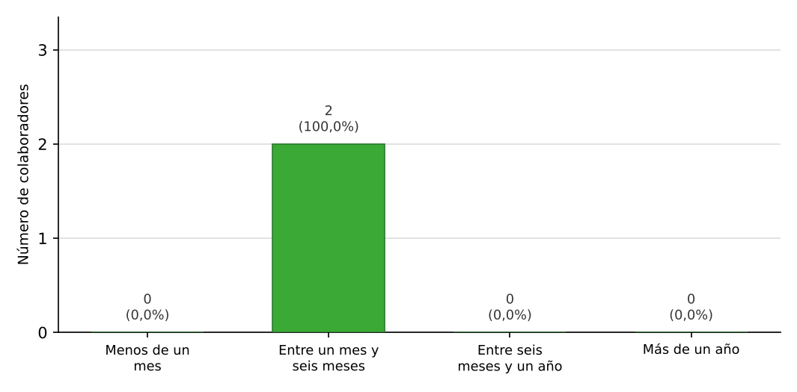
Análisis. De acuerdo con la población total encuestada, se puede observar lo siguiente:
• Los 2 encuestados (100%) llevan entre un mes y seis meses en el cargo; nadie lleva menos de un mes ni más de seis meses.
• Es personal de ingreso reciente, por lo que sus respuestas reflejan sobre todo su experiencia de vinculación e inducción.
Pregunta 2. ¿Qué tipo de vinculación tiene con la empresa?
Tabla 7. Clientes internos – Pregunta 2: distribución de las respuestas (n = 2)
Apreciación | Colaboradores | Colaboradores %
A término fijo | 1 | 50,0%
A término indefinido | 1 | 50,0%
Por obra labor | 0 | 0,0%
Por prestación de servicios | 0 | 0,0%
Total | 2 | 100,0%
Figura 2. Clientes internos – Pregunta 2: distribución de las respuestas
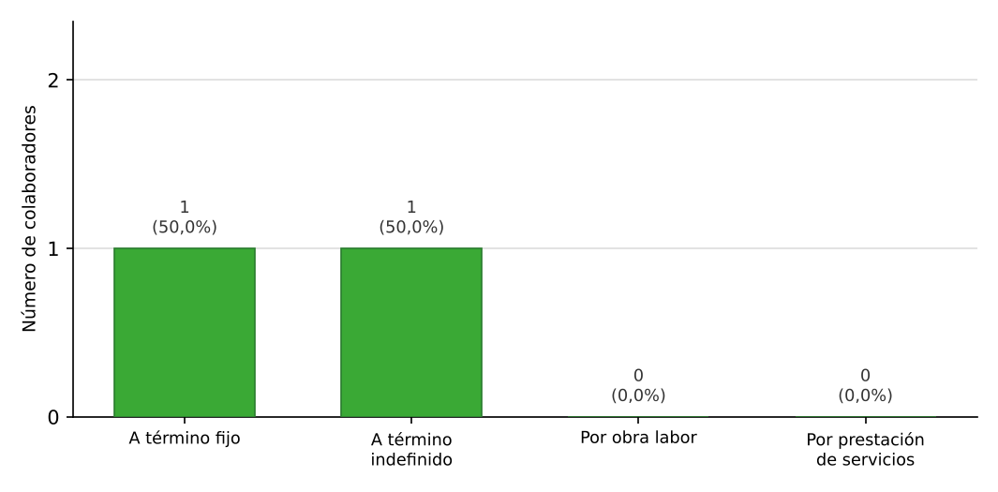
Análisis. De acuerdo con la población total encuestada, se puede observar lo siguiente:
• 1 persona (50%) está vinculada a término fijo y 1 (50%) a término indefinido.
• No hay personal por obra labor ni por prestación de servicios: no aparecen modalidades de vinculación precarias.
Pregunta 3. ¿De qué manera se enteró de la vacante del cargo que actualmente ocupa?
Tabla 8. Clientes internos – Pregunta 3: distribución de las respuestas (n = 2)
Apreciación | Colaboradores | Colaboradores %
Bolsa de empleo | 0 | 0,0%
Periódico | 0 | 0,0%
Página web | 0 | 0,0%
Folletos | 0 | 0,0%
Televisión | 0 | 0,0%
Radio | 0 | 0,0%
Comisión Nacional del Servicio Civil | 0 | 0,0%
Un amigo | 2 | 100,0%
Cartelera | 0 | 0,0%
Total | 2 | 100,0%
Figura 3. Clientes internos – Pregunta 3: distribución de las respuestas
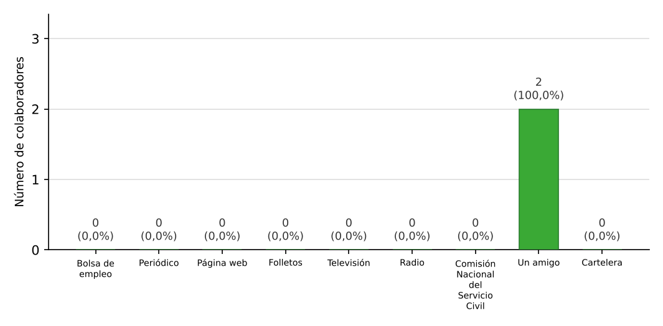
Análisis. De acuerdo con la población total encuestada, se puede observar lo siguiente:
• Los 2 encuestados (100%) se enteraron de la vacante por medio de un amigo.
• Ningún canal formal (bolsa de empleo, periódico, página web, radio, televisión, Comisión Nacional del Servicio Civil) tuvo alcance, lo que indica un reclutamiento basado solo en referidos.
Pregunta 4. Cuando aspiró al cargo que actualmente ocupa, ¿participó en procesos de preselección y selección de personal?
Tabla 9. Clientes internos – Pregunta 4: distribución de las respuestas (n = 2)
Apreciación | Colaboradores | Colaboradores %
Sí | 1 | 50,0%
No | 1 | 50,0%
Total | 2 | 100,0%
Figura 4. Clientes internos – Pregunta 4: distribución de las respuestas
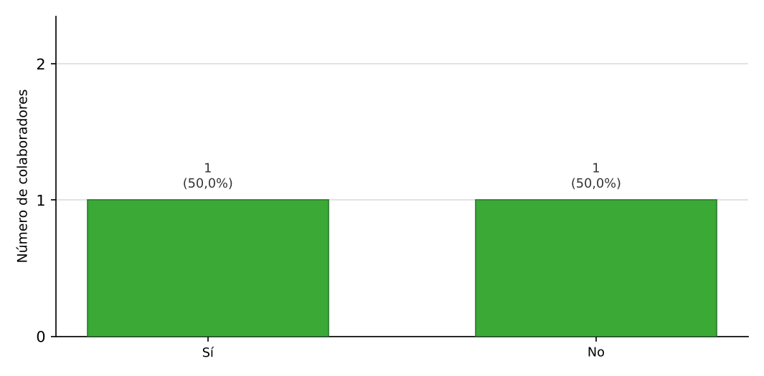
Análisis. De acuerdo con la población total encuestada, se puede observar lo siguiente:
• 1 persona (50%) participó en procesos de preselección y selección y 1 (50%) no.
• Esto evidencia que el proceso de selección no se aplica a todos los cargos.
Pregunta 5. Cuando ingresó a trabajar en la empresa, ¿recibió inducción?
Tabla 10. Clientes internos – Pregunta 5: distribución de las respuestas (n = 2)
Apreciación | Colaboradores | Colaboradores %
Sí | 2 | 100,0%
No | 0 | 0,0%
Total | 2 | 100,0%
Figura 5. Clientes internos – Pregunta 5: distribución de las respuestas
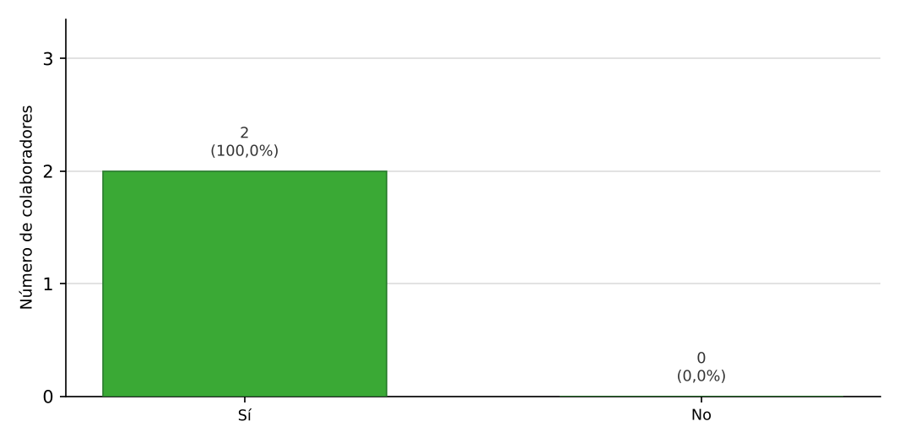
Análisis. De acuerdo con la población total encuestada, se puede observar lo siguiente:
• Los 2 encuestados (100%) recibieron inducción al ingresar a la empresa.
• Hay cobertura total, incluso para quien no pasó por el proceso de selección.
Pregunta 6. ¿En este año ha participado en actividades de reinducción?
Tabla 11. Clientes internos – Pregunta 6: distribución de las respuestas (n = 2)
Apreciación | Colaboradores | Colaboradores %
Sí | 2 | 100,0%
No | 0 | 0,0%
Total | 2 | 100,0%
Figura 6. Clientes internos – Pregunta 6: distribución de las respuestas
Análisis. De acuerdo con la población total encuestada, se puede observar lo siguiente:
• Los 2 encuestados (100%) participaron en actividades de reinducción este año.
• Se cumple con la reinducción, aun con personal de menos de seis meses en el cargo.
Pregunta 7. De los siguientes aspectos generales de la empresa, ¿cuáles conoce usted?
Tabla 12. Clientes internos – Pregunta 7: distribución de las respuestas (n = 2)
Apreciación | Menciones | Menciones %
Misión | 2 | 25,0%
Visión | 2 | 25,0%
Principios | 1 | 12,5%
Valores corporativos | 0 | 0,0%
Políticas corporativas | 0 | 0,0%
Organigrama | 0 | 0,0%
Procesos | 1 | 12,5%
Manual de procedimientos | 1 | 12,5%
Manual de funciones | 1 | 12,5%
Total | 8 | 100,0%
Figura 7. Clientes internos – Pregunta 7: distribución de las respuestas
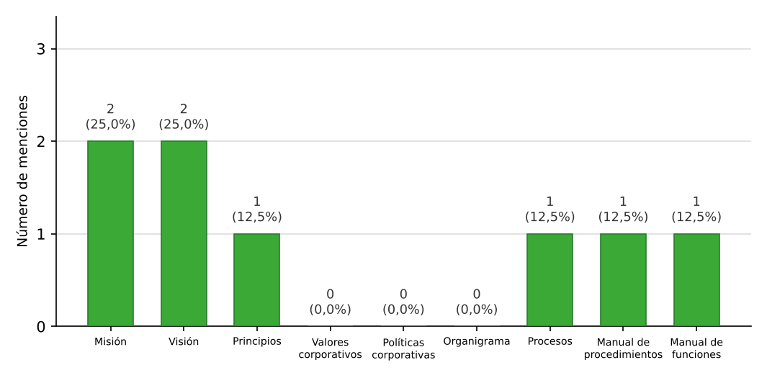
Análisis. De acuerdo con la población total encuestada, se puede observar lo siguiente:
• Se registraron 8 menciones: misión 2 (25%), visión 2 (25%), principios 1, procesos 1, manual de procedimientos 1 y manual de funciones 1 (12,5% cada uno).
• Valores corporativos, políticas corporativas y organigrama obtuvieron 0 menciones (0%): ninguno de los encuestados los conoce.
• Se conoce el 44% de lo posible (8 de 18 menciones); conviene reforzar este contenido en la inducción.
Pregunta 8. ¿Conoce el portafolio de productos y/o servicios de la empresa?
Tabla 13. Clientes internos – Pregunta 8: distribución de las respuestas (n = 2)
Apreciación | Colaboradores | Colaboradores %
Sí | 2 | 100,0%
No | 0 | 0,0%
Total | 2 | 100,0%
Figura 8. Clientes internos – Pregunta 8: distribución de las respuestas
Análisis. De acuerdo con la población total encuestada, se puede observar lo siguiente:
• Los 2 encuestados (100%) conocen el portafolio de productos y/o servicios de la empresa.
• Esto les permite informar y atender adecuadamente a los usuarios.
Pregunta 9. ¿Qué medios de comunicación utiliza con mayor frecuencia en la empresa?
Tabla 14. Clientes internos – Pregunta 9: distribución de las respuestas (n = 2)
Apreciación | Menciones | Menciones %
Correo electrónico | 1 | 9,1%
WhatsApp | 2 | 18,2%
Facebook | 2 | 18,2%
Página web | 2 | 18,2%
Instagram | 2 | 18,2%
Teléfono | 1 | 9,1%
Intranet | 1 | 9,1%
Total | 11 | 100,0%
Figura 9. Clientes internos – Pregunta 9: distribución de las respuestas
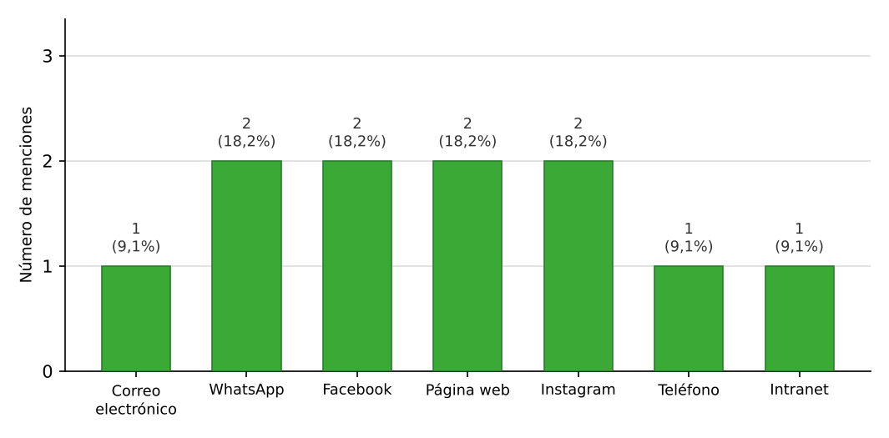
Análisis. De acuerdo con la población total encuestada, se puede observar lo siguiente:
• De 11 menciones, WhatsApp, Facebook, página web e Instagram suman 2 cada uno (18,2%); correo electrónico, teléfono e intranet suman 1 cada uno (9,1%).
• Las redes sociales y la mensajería concentran 6 de 11 menciones (55%) y los canales formales (correo, teléfono, intranet) 3 de 11 (27%).
• La comunicación es ágil y digital, pero la información institucional puede quedar dispersa.
Pregunta 10. ¿Existe una buena comunicación entre los trabajadores y los jefes?
Tabla 15. Clientes internos – Pregunta 10: distribución de las respuestas (n = 2)
Apreciación | Colaboradores | Colaboradores %
Sí | 2 | 100,0%
No | 0 | 0,0%
Algunas veces | 0 | 0,0%
Total | 2 | 100,0%
Figura 10. Clientes internos – Pregunta 10: distribución de las respuestas
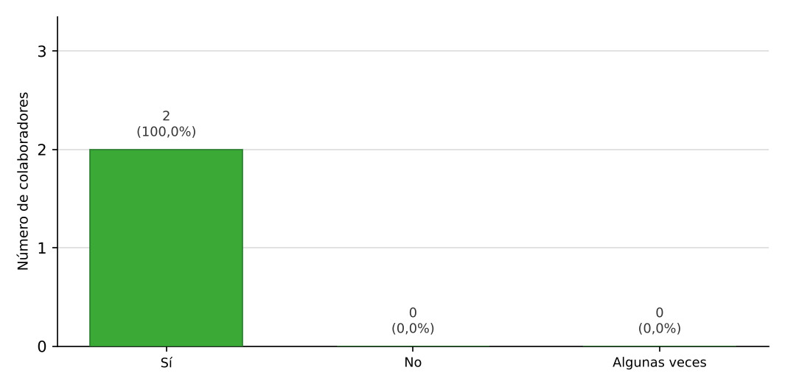
Análisis. De acuerdo con la población total encuestada, se puede observar lo siguiente:
• Los 2 encuestados (100%) consideran que existe buena comunicación entre trabajadores y jefes.
• Nadie respondió «no» ni «algunas veces»: el clima comunicacional es positivo.
Pregunta 11. ¿Utiliza herramientas tecnológicas para atender a los usuarios y/o colaboradores?
Tabla 16. Clientes internos – Pregunta 11: distribución de las respuestas (n = 2)
Apreciación | Colaboradores | Colaboradores %
Sí | 2 | 100,0%
No | 0 | 0,0%
Total | 2 | 100,0%
Figura 11. Clientes internos – Pregunta 11: distribución de las respuestas
Análisis. De acuerdo con la población total encuestada, se puede observar lo siguiente:
• Los 2 encuestados (100%) utilizan herramientas tecnológicas para atender a usuarios y/o colaboradores.
• La tecnología ya está integrada en la atención, aunque más adelante se señala como el factor a mejorar.
Pregunta 12. ¿Cuenta con la información necesaria de la empresa para responder las preguntas o solicitudes de los clientes?
Tabla 17. Clientes internos – Pregunta 12: distribución de las respuestas (n = 2)
Apreciación | Colaboradores | Colaboradores %
Sí | 2 | 100,0%
No | 0 | 0,0%
Total | 2 | 100,0%
Figura 12. Clientes internos – Pregunta 12: distribución de las respuestas
Análisis. De acuerdo con la población total encuestada, se puede observar lo siguiente:
• Los 2 encuestados (100%) cuentan con la información necesaria para responder preguntas o solicitudes de los clientes.
• No se reportan faltas de información para la atención.
Pregunta 13. ¿Conoce las funciones de su cargo?
Tabla 18. Clientes internos – Pregunta 13: distribución de las respuestas (n = 2)
Apreciación | Colaboradores | Colaboradores %
Sí | 2 | 100,0%
No | 0 | 0,0%
Total | 2 | 100,0%
Figura 13. Clientes internos – Pregunta 13: distribución de las respuestas
Análisis. De acuerdo con la población total encuestada, se puede observar lo siguiente:
• Los 2 encuestados (100%) conocen las funciones de su cargo.
• Hay claridad de rol total, aunque solo 1 de 2 dice conocer el manual de funciones.
Pregunta 14. ¿Se siente motivado para desarrollar sus funciones o actividades dentro de la empresa?
Tabla 19. Clientes internos – Pregunta 14: distribución de las respuestas (n = 2)
Apreciación | Colaboradores | Colaboradores %
Sí | 2 | 100,0%
No | 0 | 0,0%
Total | 2 | 100,0%
Figura 14. Clientes internos – Pregunta 14: distribución de las respuestas
Análisis. De acuerdo con la población total encuestada, se puede observar lo siguiente:
• Los 2 encuestados (100%) se sienten motivados en el desarrollo de sus funciones.
• La motivación es coherente con la buena comunicación reportada.
Pregunta 15. ¿Considera que las actividades entre las diferentes áreas o trabajadores se encuentran alineadas?
Tabla 20. Clientes internos – Pregunta 15: distribución de las respuestas (n = 2)
Apreciación | Colaboradores | Colaboradores %
Siempre | 2 | 100,0%
Algunas veces | 0 | 0,0%
Nunca | 0 | 0,0%
Total | 2 | 100,0%
Figura 15. Clientes internos – Pregunta 15: distribución de las respuestas
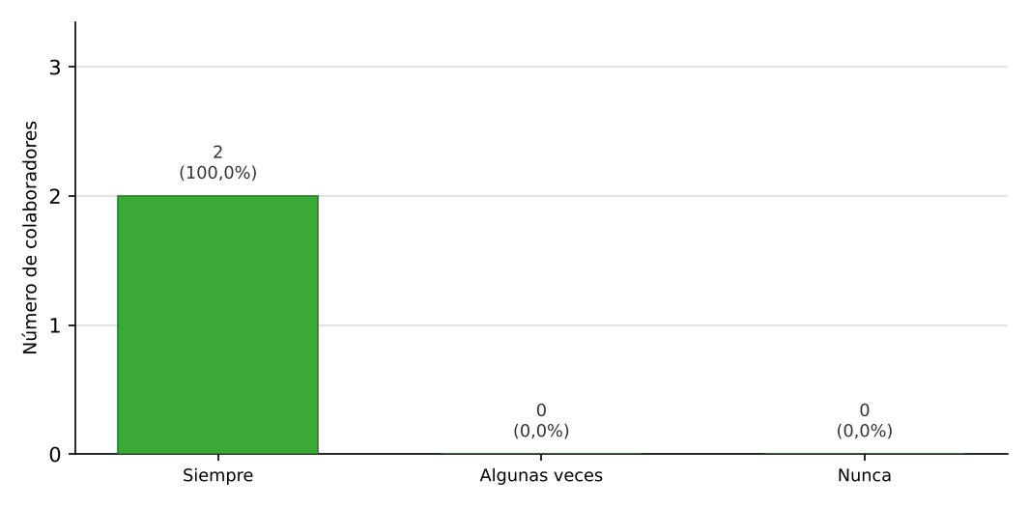
Análisis. De acuerdo con la población total encuestada, se puede observar lo siguiente:
• Los 2 encuestados (100%) consideran que las actividades entre áreas o trabajadores están siempre alineadas.
• Nadie respondió «algunas veces» ni «nunca»: se percibe coordinación total.
Pregunta 16. ¿En este año ha participado en actividades de capacitación?
Tabla 21. Clientes internos – Pregunta 16: distribución de las respuestas (n = 2)
Apreciación | Colaboradores | Colaboradores %
Sí | 2 | 100,0%
No | 0 | 0,0%
Total | 2 | 100,0%
Figura 16. Clientes internos – Pregunta 16: distribución de las respuestas
Análisis. De acuerdo con la población total encuestada, se puede observar lo siguiente:
• Los 2 encuestados (100%) participaron en actividades de capacitación este año.
• La empresa invierte en formación y ningún encuestado marca la capacitación como factor a mejorar.
Pregunta 17. ¿En este año ha participado en actividades de bienestar?
Tabla 22. Clientes internos – Pregunta 17: distribución de las respuestas (n = 2)
Apreciación | Colaboradores | Colaboradores %
Sí | 2 | 100,0%
No | 0 | 0,0%
Total | 2 | 100,0%
Figura 17. Clientes internos – Pregunta 17: distribución de las respuestas
Análisis. De acuerdo con la población total encuestada, se puede observar lo siguiente:
• Los 2 encuestados (100%) participaron en actividades de bienestar este año.
• El plan de bienestar tiene participación completa.
Pregunta 18. ¿Ha sido beneficiado con algún incentivo o beneficio por parte de la empresa?
Tabla 23. Clientes internos – Pregunta 18: distribución de las respuestas (n = 2)
Apreciación | Colaboradores | Colaboradores %
Sí | 2 | 100,0%
No | 0 | 0,0%
Total | 2 | 100,0%
Figura 18. Clientes internos – Pregunta 18: distribución de las respuestas
Análisis. De acuerdo con la población total encuestada, se puede observar lo siguiente:
Pregunta 19. ¿Qué documentos produce en el desarrollo de sus funciones?
Tabla 24. Clientes internos – Pregunta 19: distribución de las respuestas (n = 2)
Apreciación | Colaboradores | Colaboradores %
Carta | 0 | 0,0%
Memorando | 0 | 0,0%
Circular | 0 | 0,0%
Certificado | 0 | 0,0%
Correo electrónico | 2 | 100,0%
Resoluciones | 0 | 0,0%
Tarjetas protocolarias | 0 | 0,0%
Total | 2 | 100,0%
Figura 19. Clientes internos – Pregunta 19: distribución de las respuestas
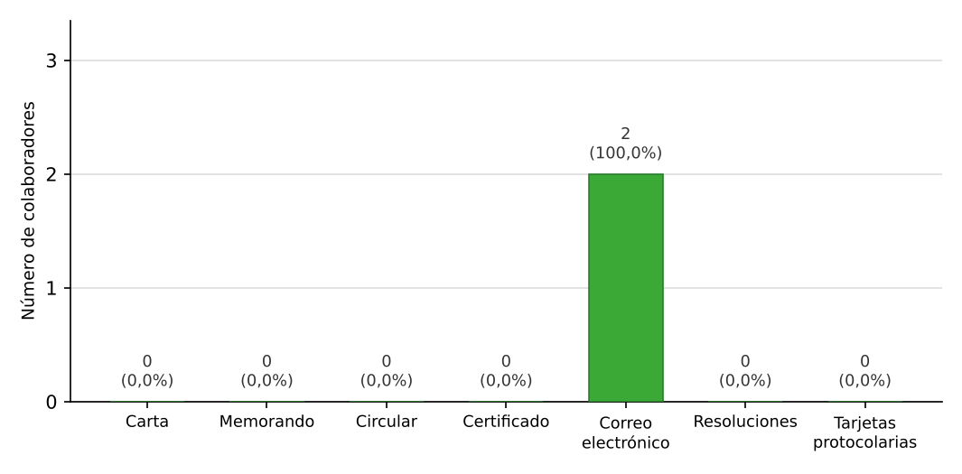
Análisis. De acuerdo con la población total encuestada, se puede observar lo siguiente:
• El correo electrónico fue el único documento producido: 2 menciones (100%).
• Carta, memorando, circular, certificado, resoluciones y tarjetas protocolarias tuvieron 0 menciones.
• La producción documental es digital y operativa, propia de cargos de atención o de apoyo.
Pregunta 20. ¿Aplica las normas o lineamientos de la empresa para la elaboración de documentos?
Tabla 25. Clientes internos – Pregunta 20: distribución de las respuestas (n = 2)
Apreciación | Colaboradores | Colaboradores %
Sí | 2 | 100,0%
No | 0 | 0,0%
Total | 2 | 100,0%
Figura 20. Clientes internos – Pregunta 20: distribución de las respuestas
Análisis. De acuerdo con la población total encuestada, se puede observar lo siguiente:
• Los 2 encuestados (100%) aplican las normas o lineamientos de la empresa para la elaboración de documentos.
• Existen lineamientos conocidos y aplicados.
Pregunta 21. ¿Aplica las normas o lineamientos de la empresa para la organización de documentos?
Tabla 26. Clientes internos – Pregunta 21: distribución de las respuestas (n = 2)
Apreciación | Colaboradores | Colaboradores %
Sí | 2 | 100,0%
No | 0 | 0,0%
Total | 2 | 100,0%
Figura 21. Clientes internos – Pregunta 21: distribución de las respuestas
Análisis. De acuerdo con la población total encuestada, se puede observar lo siguiente:
• Los 2 encuestados (100%) aplican las normas o lineamientos de la empresa para la organización de documentos.
• El cumplimiento en organización respalda la trazabilidad documental.
Pregunta 22. ¿La empresa le ha suministrado elementos de protección personal para la ejecución de sus funciones?
Tabla 27. Clientes internos – Pregunta 22: distribución de las respuestas (n = 2)
Apreciación | Colaboradores | Colaboradores %
Sí | 2 | 100,0%
No | 0 | 0,0%
Total | 2 | 100,0%
Figura 22. Clientes internos – Pregunta 22: distribución de las respuestas
Análisis. De acuerdo con la población total encuestada, se puede observar lo siguiente:
• Los 2 encuestados (100%) afirman que la empresa les ha suministrado elementos de protección personal.
• La empresa cumple con la dotación de EPP.
Pregunta 23. ¿Durante la ejecución de sus funciones se realizan pausas activas?
Tabla 28. Clientes internos – Pregunta 23: distribución de las respuestas (n = 2)
Apreciación | Colaboradores | Colaboradores %
Sí | 2 | 100,0%
No | 0 | 0,0%
Total | 2 | 100,0%
Figura 23. Clientes internos – Pregunta 23: distribución de las respuestas
Análisis. De acuerdo con la población total encuestada, se puede observar lo siguiente:
• Los 2 encuestados (100%) realizan pausas activas durante la ejecución de sus funciones.
• Se aplica esta práctica de seguridad y salud en el trabajo.
Pregunta 24. ¿Aplica buenas prácticas ambientales en su área de trabajo?
Tabla 29. Clientes internos – Pregunta 24: distribución de las respuestas (n = 2)
Apreciación | Colaboradores | Colaboradores %
Sí | 2 | 100,0%
No | 0 | 0,0%
Total | 2 | 100,0%
Figura 24. Clientes internos – Pregunta 24: distribución de las respuestas
Análisis. De acuerdo con la población total encuestada, se puede observar lo siguiente:
• Los 2 encuestados (100%) aplican buenas prácticas ambientales en su área de trabajo.
• La cultura ambiental está incorporada al trabajo diario.
Pregunta 25. Anteriormente, ¿ha participado en su empresa en encuestas relacionadas con la gestión del desarrollo administrativo e innovación?
Tabla 30. Clientes internos – Pregunta 25: distribución de las respuestas (n = 2)
Apreciación | Colaboradores | Colaboradores %
Sí | 2 | 100,0%
No | 0 | 0,0%
Total | 2 | 100,0%
Figura 25. Clientes internos – Pregunta 25: distribución de las respuestas
Análisis. De acuerdo con la población total encuestada, se puede observar lo siguiente:
• Los 2 encuestados (100%) han participado antes en encuestas de gestión del desarrollo administrativo e innovación.
• La empresa ya había medido su gestión, por lo que estos resultados pueden compararse con mediciones previas.
Pregunta 26. ¿En este año ha participado en actividades de evaluación y seguimiento de personal?
Tabla 31. Clientes internos – Pregunta 26: distribución de las respuestas (n = 2)
Apreciación | Colaboradores | Colaboradores %
Sí | 2 | 100,0%
No | 0 | 0,0%
Total | 2 | 100,0%
Figura 26. Clientes internos – Pregunta 26: distribución de las respuestas
Análisis. De acuerdo con la población total encuestada, se puede observar lo siguiente:
• Los 2 encuestados (100%) participaron este año en actividades de evaluación y seguimiento de personal.
• Existe seguimiento al desempeño desde los primeros meses en el cargo.
Pregunta 27. ¿La empresa lleva control de sus recursos económicos?
Tabla 32. Clientes internos – Pregunta 27: distribución de las respuestas (n = 2)
Apreciación | Colaboradores | Colaboradores %
Sí | 2 | 100,0%
No | 0 | 0,0%
Total | 2 | 100,0%
Figura 27. Clientes internos – Pregunta 27: distribución de las respuestas
Análisis. De acuerdo con la población total encuestada, se puede observar lo siguiente:
• Los 2 encuestados (100%) consideran que la empresa lleva control de sus recursos económicos.
• Hay buena percepción de la gestión financiera.
Pregunta 28. De los siguientes factores, ¿cuáles considera usted que la empresa requiere mejorar?
Tabla 33. Clientes internos – Pregunta 28: distribución de las respuestas (n = 2)
Apreciación | Colaboradores | Colaboradores %
Capacitación | 0 | 0,0%
Organización de las actividades | 0 | 0,0%
Comunicación empresarial | 0 | 0,0%
Trabajo en equipo | 0 | 0,0%
Tecnología | 2 | 100,0%
Atención al cliente | 0 | 0,0%
SST y/o medio ambiente | 0 | 0,0%
Control de recursos económicos | 0 | 0,0%
Talento humano | 0 | 0,0%
Direccionamiento estratégico | 0 | 0,0%
Total | 2 | 100,0%
Figura 28. Clientes internos – Pregunta 28: distribución de las respuestas
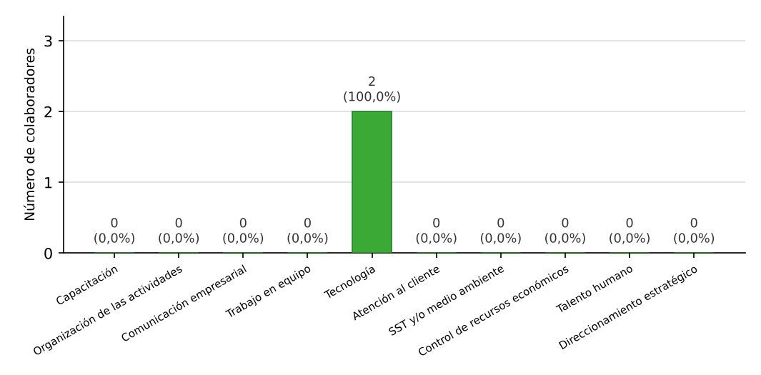
Análisis. De acuerdo con la población total encuestada, se puede observar lo siguiente:
• La tecnología fue el único factor señalado: 2 menciones (100%); los otros 9 factores obtuvieron 0 menciones.
• Hay consenso total en que la tecnología es la prioridad de mejora, aunque ya se usan herramientas tecnológicas en la atención.
• Ningún otro aspecto (capacitación, comunicación, talento humano, etc.) se percibe como debilidad.

Clientes externos
La encuesta a clientes externos se aplicó a cuarenta y cinco (45) clientas de Luna de Cristal, tamaño de muestra calculado con la fórmula para poblaciones finitas (95 % de confianza y 5 % de error). A continuación se presenta la tabulación de las respuestas por pregunta (tabla, figura y análisis).

Resultados por pregunta
Pregunta 1. ¿A través de qué medio conoció Luna de Cristal?
Tabla 34. Clientes externos – Pregunta 1: distribución de las respuestas (n = 45)
Apreciación | Clientas | Clientas %
Opción 1 | 34 | 75,6%
Opción 2 | 6 | 13,3%
Opción 3 | 3 | 6,7%
Opción 4 | 2 | 4,4%
Opción 5 | 0 | 0,0%
Total | 45 | 100,0%
Figura 29. Clientes externos – Pregunta 1: distribución de las respuestas
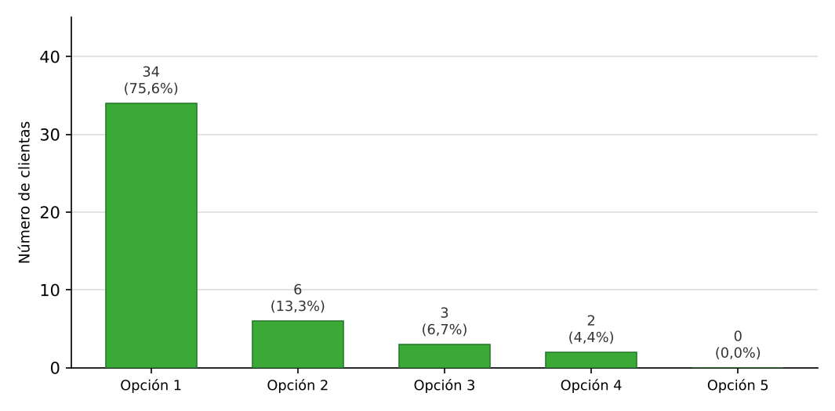
Análisis. De las 45 clientas encuestadas, la respuesta más frecuente fue «Opción 1» con 34 de 45 (75,6%). Distribución: 34 (75,6%) respondieron «Opción 1»; 6 (13,3%) respondieron «Opción 2»; 3 (6,7%) respondieron «Opción 3»; 2 (4,4%) respondieron «Opción 4».
Pregunta 2. ¿Hace cuánto adquiere productos de la empresa?
Tabla 35. Clientes externos – Pregunta 2: distribución de las respuestas (n = 45)
Apreciación | Clientas | Clientas %
Opción 1 | 31 | 68,9%
Opción 2 | 8 | 17,8%
Opción 3 | 6 | 13,3%
Opción 4 | 0 | 0,0%
Total | 45 | 100,0%
Figura 30. Clientes externos – Pregunta 2: distribución de las respuestas
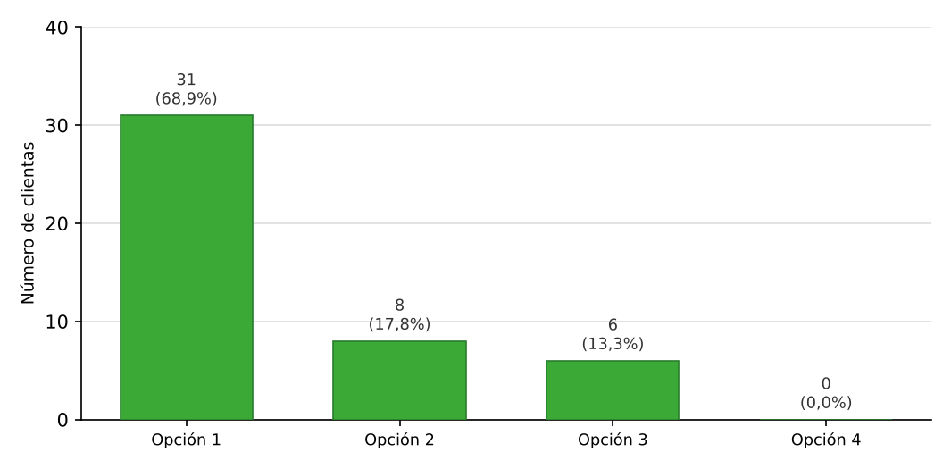
Análisis. De las 45 clientas encuestadas, la respuesta más frecuente fue «Opción 1» con 31 de 45 (68,9%). Distribución: 31 (68,9%) respondieron «Opción 1»; 8 (17,8%) respondieron «Opción 2»; 6 (13,3%) respondieron «Opción 3».
Pregunta 3. ¿Visita las instalaciones frecuentemente?
Tabla 36. Clientes externos – Pregunta 3: distribución de las respuestas (n = 45)
Apreciación | Clientas | Clientas %
Sí | 40 | 88,9%
No | 5 | 11,1%
Total | 45 | 100,0%
Figura 31. Clientes externos – Pregunta 3: distribución de las respuestas
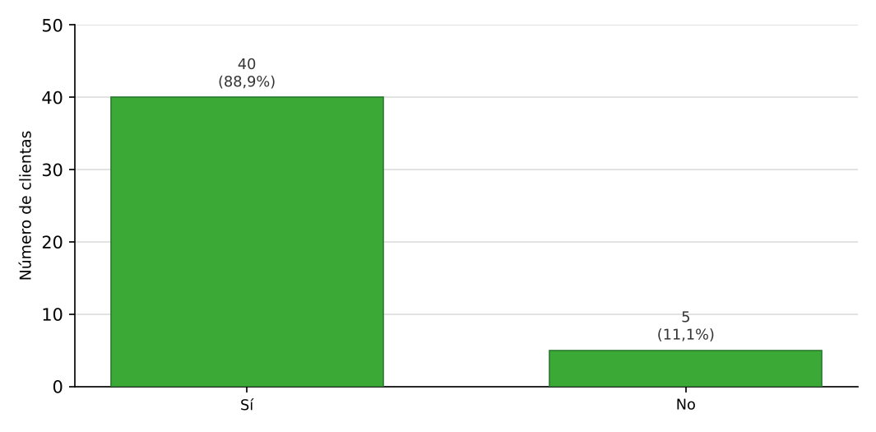
Análisis. De las 45 clientas encuestadas, la respuesta más frecuente fue «Sí» con 40 de 45 (88,9%). Distribución: 40 (88,9%) respondieron «Sí»; 5 (11,1%) respondieron «No».
Pregunta 4. Si respondió sí, ¿con qué frecuencia visita?
Tabla 37. Clientes externos – Pregunta 4: distribución de las respuestas (n = 45)
Apreciación | Clientas | Clientas %
Opción 1 | 23 | 51,1%
Opción 2 | 16 | 35,6%
Opción 3 | 3 | 6,7%
Opción 4 | 3 | 6,7%
Total | 45 | 100,0%
Figura 32. Clientes externos – Pregunta 4: distribución de las respuestas
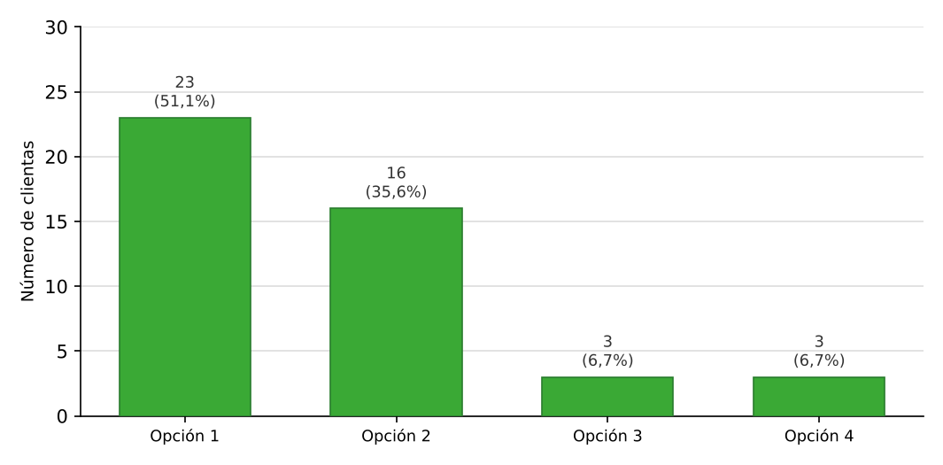
Análisis. De las 45 clientas encuestadas, la respuesta más frecuente fue «Opción 1» con 23 de 45 (51,1%). Distribución: 23 (51,1%) respondieron «Opción 1»; 16 (35,6%) respondieron «Opción 2»; 3 (6,7%) respondieron «Opción 3»; 3 (6,7%) respondieron «Opción 4».
Pregunta 5. ¿Los trámites o procesos fueron sencillos?
Tabla 38. Clientes externos – Pregunta 5: distribución de las respuestas (n = 45)
Apreciación | Clientas | Clientas %
Opción 1 | 30 | 66,7%
Opción 2 | 12 | 26,7%
Opción 3 | 3 | 6,7%
Total | 45 | 100,0%
Figura 33. Clientes externos – Pregunta 5: distribución de las respuestas
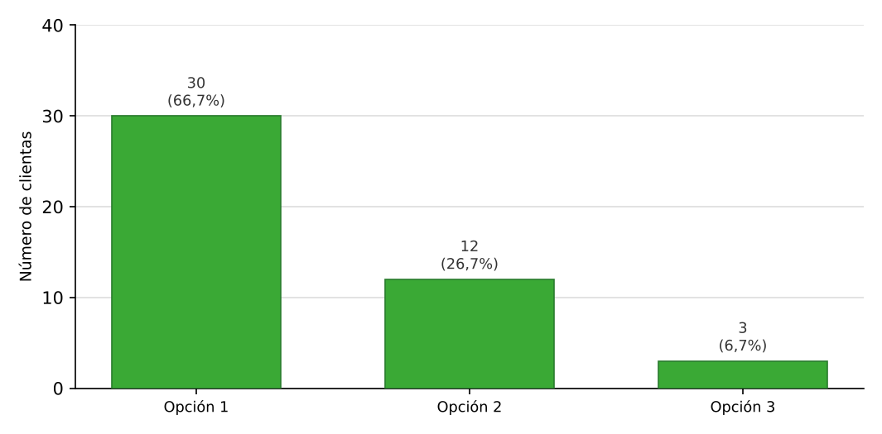
Análisis. De las 45 clientas encuestadas, la respuesta más frecuente fue «Opción 1» con 30 de 45 (66,7%). Distribución: 30 (66,7%) respondieron «Opción 1»; 12 (26,7%) respondieron «Opción 2»; 3 (6,7%) respondieron «Opción 3».
Pregunta 6. ¿Qué medios utiliza con mayor frecuencia para comunicarse con la empresa?
Tabla 39. Clientes externos – Pregunta 6: distribución de las respuestas (n = 45)
Apreciación | Clientas | Clientas %
Opción 1 | 22 | 48,9%
Opción 2 | 8 | 17,8%
Opción 3 | 9 | 20,0%
Opción 4 | 0 | 0,0%
Opción 5 | 4 | 8,9%
Opción 6 | 2 | 4,4%
Total | 45 | 100,0%
Figura 34. Clientes externos – Pregunta 6: distribución de las respuestas
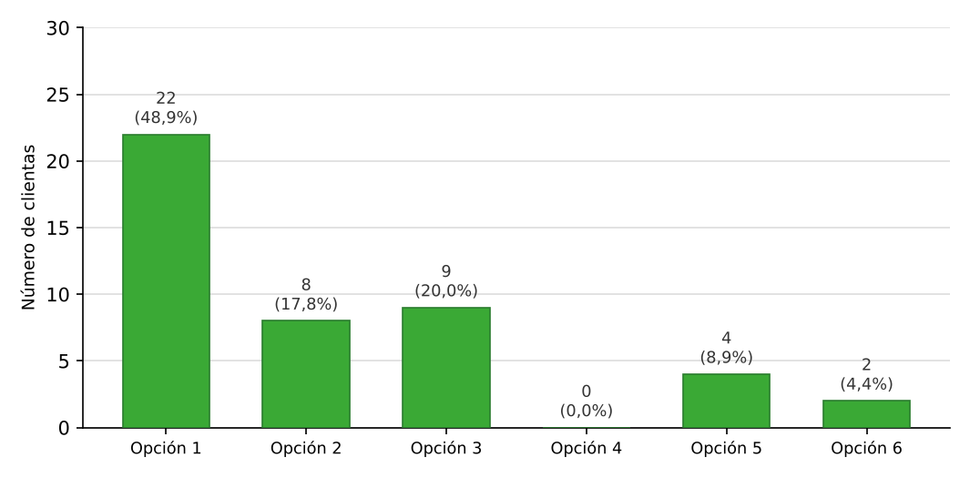
Análisis. De las 45 clientas encuestadas, la respuesta más frecuente fue «Opción 1» con 22 de 45 (48,9%). Distribución: 22 (48,9%) respondieron «Opción 1»; 8 (17,8%) respondieron «Opción 2»; 9 (20,0%) respondieron «Opción 3»; 4 (8,9%) respondieron «Opción 5»; 2 (4,4%) respondieron «Opción 6».
Pregunta 7. ¿Qué tan satisfecho se siente con las herramientas utilizadas por la empresa para atender sus necesidades?
Tabla 40. Clientes externos – Pregunta 7: distribución de las respuestas (n = 45)
Apreciación | Clientas | Clientas %
Opción 1 | 23 | 51,1%
Opción 2 | 16 | 35,6%
Opción 3 | 5 | 11,1%
Opción 4 | 1 | 2,2%
Total | 45 | 100,0%
Figura 35. Clientes externos – Pregunta 7: distribución de las respuestas
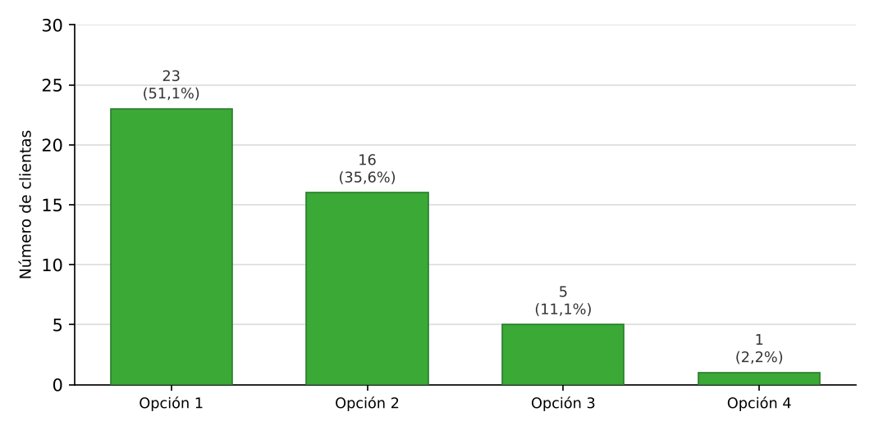
Análisis. De las 45 clientas encuestadas, la respuesta más frecuente fue «Opción 1» con 23 de 45 (51,1%). Distribución: 23 (51,1%) respondieron «Opción 1»; 16 (35,6%) respondieron «Opción 2»; 5 (11,1%) respondieron «Opción 3»; 1 (2,2%) respondió «Opción 4».
Pregunta 8. ¿Ha recibido información clara sobre los productos?
Tabla 41. Clientes externos – Pregunta 8: distribución de las respuestas (n = 45)
Apreciación | Clientas | Clientas %
Sí | 39 | 86,7%
No | 6 | 13,3%
Total | 45 | 100,0%
Figura 36. Clientes externos – Pregunta 8: distribución de las respuestas
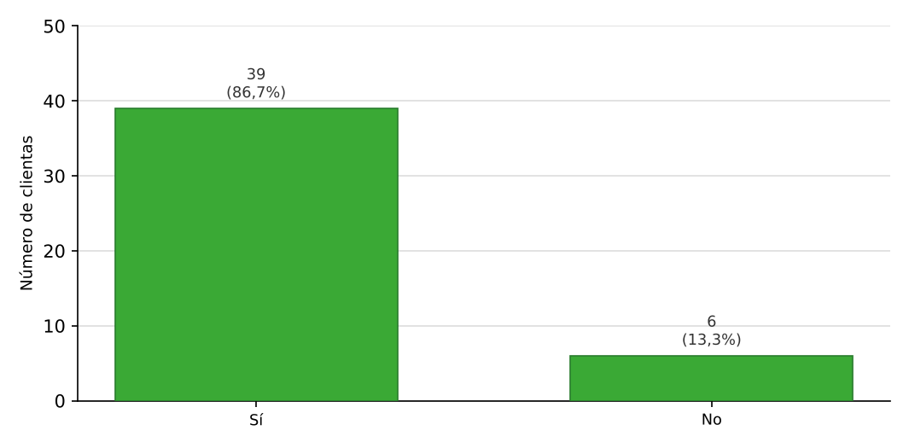
Análisis. De las 45 clientas encuestadas, la respuesta más frecuente fue «Sí» con 39 de 45 (86,7%). Distribución: 39 (86,7%) respondieron «Sí»; 6 (13,3%) respondieron «No».
Pregunta 9. ¿Cuál es el tiempo de respuesta al solicitar un producto?
Tabla 42. Clientes externos – Pregunta 9: distribución de las respuestas (n = 45)
Apreciación | Clientas | Clientas %
Opción 1 | 20 | 44,4%
Opción 2 | 14 | 31,1%
Opción 3 | 8 | 17,8%
Opción 4 | 2 | 4,4%
Opción 5 | 0 | 0,0%
Opción 6 | 1 | 2,2%
Total | 45 | 100,0%
Figura 37. Clientes externos – Pregunta 9: distribución de las respuestas
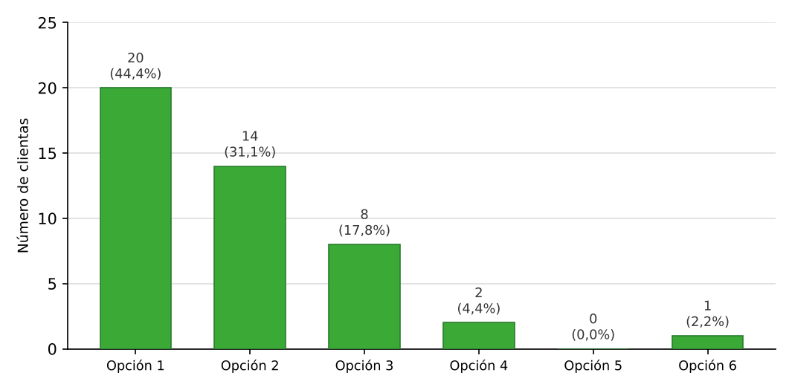
Análisis. De las 45 clientas encuestadas, la respuesta más frecuente fue «Opción 1» con 20 de 45 (44,4%). Distribución: 20 (44,4%) respondieron «Opción 1»; 14 (31,1%) respondieron «Opción 2»; 8 (17,8%) respondieron «Opción 3»; 2 (4,4%) respondieron «Opción 4»; 1 (2,2%) respondió «Opción 6».
Pregunta 10. ¿Los productos son innovadores y responden a necesidades actuales?
Tabla 43. Clientes externos – Pregunta 10: distribución de las respuestas (n = 45)
Apreciación | Clientas | Clientas %
Opción 1 | 22 | 48,9%
Opción 2 | 11 | 24,4%
Opción 3 | 9 | 20,0%
Opción 4 | 2 | 4,4%
Opción 5 | 1 | 2,2%
Total | 45 | 100,0%
Figura 38. Clientes externos – Pregunta 10: distribución de las respuestas
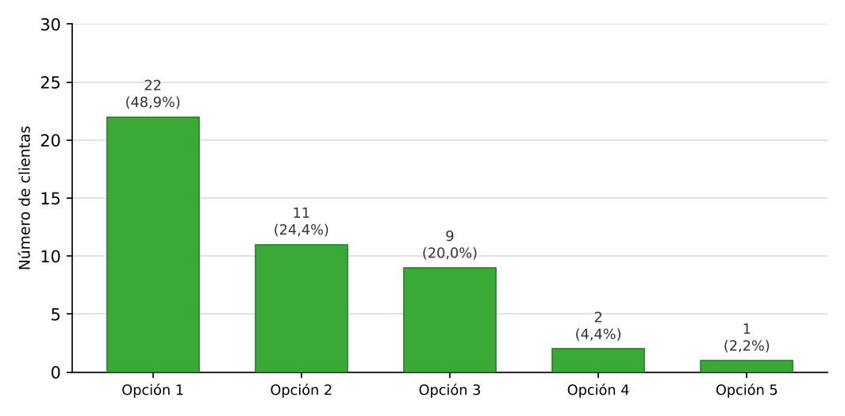
Análisis. De las 45 clientas encuestadas, la respuesta más frecuente fue «Opción 1» con 22 de 45 (48,9%). Distribución: 22 (48,9%) respondieron «Opción 1»; 11 (24,4%) respondieron «Opción 2»; 9 (20,0%) respondieron «Opción 3»; 2 (4,4%) respondieron «Opción 4»; 1 (2,2%) respondió «Opción 5».
Pregunta 11. ¿La empresa usa medios modernos y efectivos para informar?
Tabla 44. Clientes externos – Pregunta 11: distribución de las respuestas (n = 45)
Apreciación | Clientas | Clientas %
Opción 1 | 25 | 55,6%
Opción 2 | 18 | 40,0%
Opción 3 | 2 | 4,4%
Total | 45 | 100,0%
Figura 39. Clientes externos – Pregunta 11: distribución de las respuestas
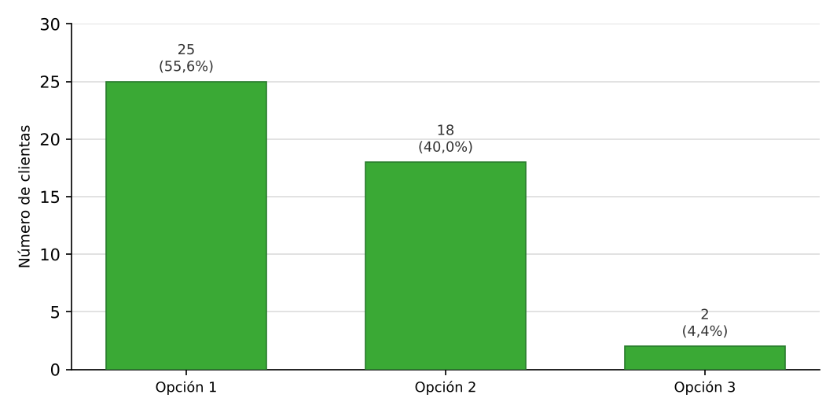
Análisis. De las 45 clientas encuestadas, la respuesta más frecuente fue «Opción 1» con 25 de 45 (55,6%). Distribución: 25 (55,6%) respondieron «Opción 1»; 18 (40,0%) respondieron «Opción 2»; 2 (4,4%) respondieron «Opción 3».
Pregunta 12. ¿Sabe a quién dirigirse para una queja o sugerencia?
Tabla 45. Clientes externos – Pregunta 12: distribución de las respuestas (n = 45)
Apreciación | Clientas | Clientas %
Sí | 33 | 73,3%
No | 12 | 26,7%
Total | 45 | 100,0%
Figura 40. Clientes externos – Pregunta 12: distribución de las respuestas
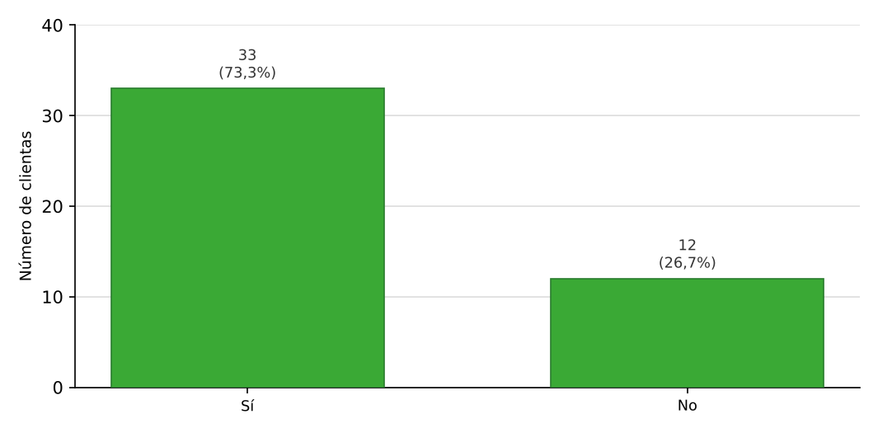
Análisis. De las 45 clientas encuestadas, la respuesta más frecuente fue «Sí» con 33 de 45 (73,3%). Distribución: 33 (73,3%) respondieron «Sí»; 12 (26,7%) respondieron «No».
Pregunta 13. ¿Ha recibido un incentivo o beneficio?
Tabla 46. Clientes externos – Pregunta 13: distribución de las respuestas (n = 45)
Apreciación | Clientas | Clientas %
Sí | 35 | 77,8%
No | 10 | 22,2%
Total | 45 | 100,0%
Figura 41. Clientes externos – Pregunta 13: distribución de las respuestas
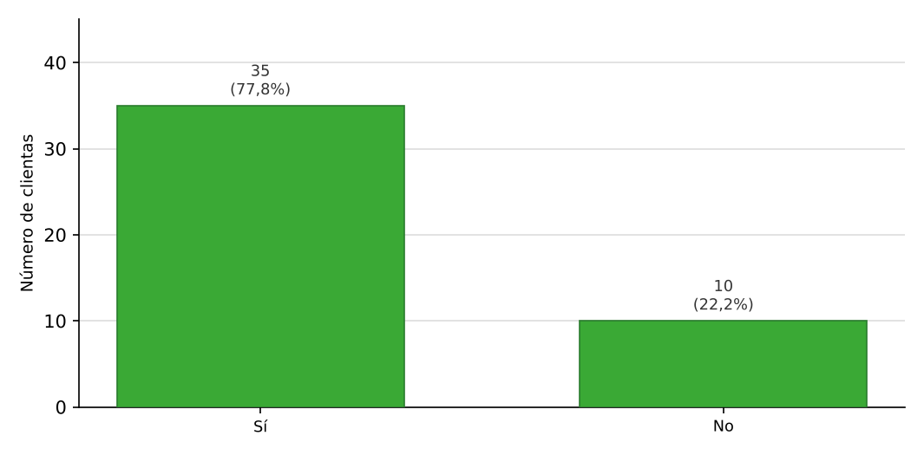
Análisis. De las 45 clientas encuestadas, la respuesta más frecuente fue «Sí» con 35 de 45 (77,8%). Distribución: 35 (77,8%) respondieron «Sí»; 10 (22,2%) respondieron «No».
Pregunta 14. ¿Solicita factura al comprar o ser atendido?
Tabla 47. Clientes externos – Pregunta 14: distribución de las respuestas (n = 45)
Apreciación | Clientas | Clientas %
Sí | 26 | 57,8%
No | 19 | 42,2%
Total | 45 | 100,0%
Figura 42. Clientes externos – Pregunta 14: distribución de las respuestas
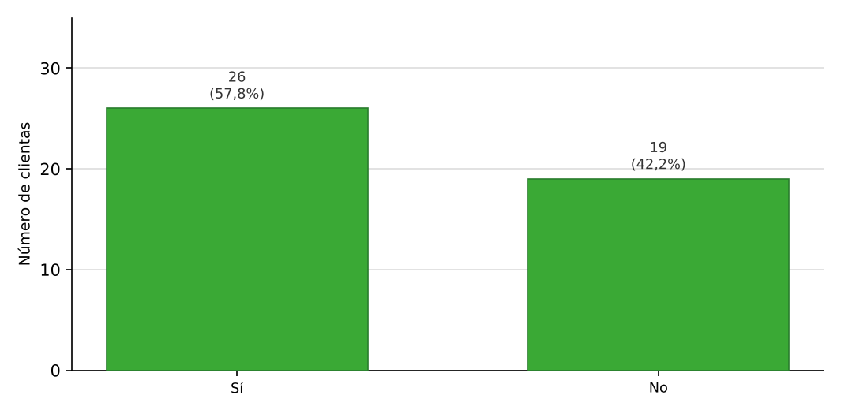
Análisis. De las 45 clientas encuestadas, la respuesta más frecuente fue «Sí» con 26 de 45 (57,8%). Distribución: 26 (57,8%) respondieron «Sí»; 19 (42,2%) respondieron «No».
Pregunta 15. ¿El horario de la empresa es adecuado?
Tabla 48. Clientes externos – Pregunta 15: distribución de las respuestas (n = 45)
Apreciación | Clientas | Clientas %
Sí | 40 | 88,9%
No | 5 | 11,1%
Total | 45 | 100,0%
Figura 43. Clientes externos – Pregunta 15: distribución de las respuestas
Análisis. De las 45 clientas encuestadas, la respuesta más frecuente fue «Sí» con 40 de 45 (88,9%). Distribución: 40 (88,9%) respondieron «Sí»; 5 (11,1%) respondieron «No».
Pregunta 16. ¿La infraestructura es adecuada?
Tabla 49. Clientes externos – Pregunta 16: distribución de las respuestas (n = 45)
Apreciación | Clientas | Clientas %
Sí | 38 | 84,4%
No | 7 | 15,6%
Total | 45 | 100,0%
Figura 44. Clientes externos – Pregunta 16: distribución de las respuestas
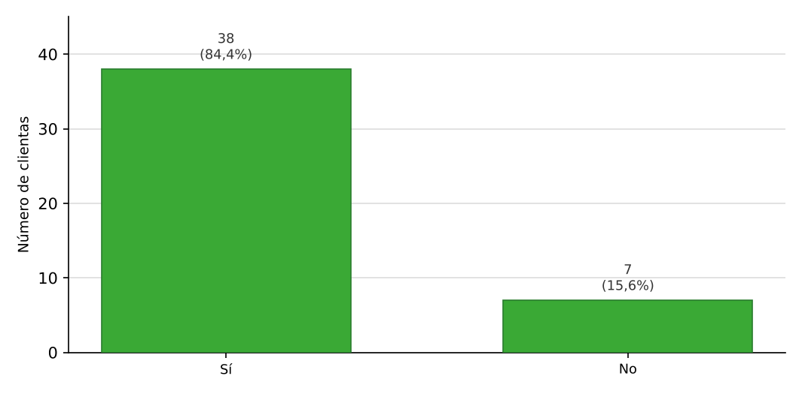
Análisis. De las 45 clientas encuestadas, la respuesta más frecuente fue «Sí» con 38 de 45 (84,4%). Distribución: 38 (84,4%) respondieron «Sí»; 7 (15,6%) respondieron «No».
Pregunta 17. ¿La empresa cuenta con condiciones de seguridad?
Tabla 50. Clientes externos – Pregunta 17: distribución de las respuestas (n = 45)
Apreciación | Clientas | Clientas %
Sí | 36 | 80,0%
No | 9 | 20,0%
Total | 45 | 100,0%
Figura 45. Clientes externos – Pregunta 17: distribución de las respuestas
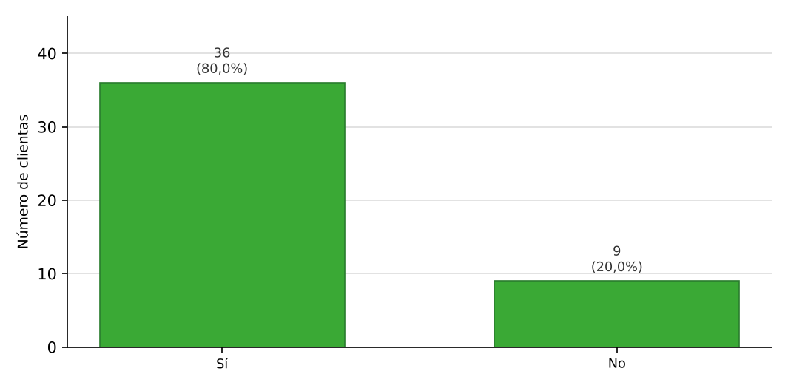
Análisis. De las 45 clientas encuestadas, la respuesta más frecuente fue «Sí» con 36 de 45 (80,0%). Distribución: 36 (80,0%) respondieron «Sí»; 9 (20,0%) respondieron «No».
Pregunta 18. ¿Hay elementos para la disposición final de residuos?
Tabla 51. Clientes externos – Pregunta 18: distribución de las respuestas (n = 45)
Apreciación | Clientas | Clientas %
Sí | 30 | 66,7%
No | 15 | 33,3%
Total | 45 | 100,0%
Figura 46. Clientes externos – Pregunta 18: distribución de las respuestas
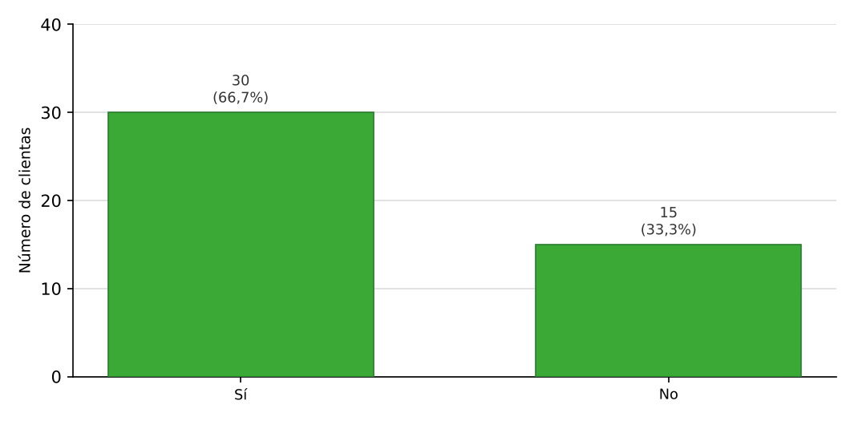
Análisis. De las 45 clientas encuestadas, la respuesta más frecuente fue «Sí» con 30 de 45 (66,7%). Distribución: 30 (66,7%) respondieron «Sí»; 15 (33,3%) respondieron «No».
Pregunta 19. ¿Cómo califica la capacidad para innovar y mejorar la atención?
Tabla 52. Clientes externos – Pregunta 19: distribución de las respuestas (n = 45)
Apreciación | Clientas | Clientas %
Opción 1 | 25 | 55,6%
Opción 2 | 10 | 22,2%
Opción 3 | 9 | 20,0%
Opción 4 | 1 | 2,2%
Total | 45 | 100,0%
Figura 47. Clientes externos – Pregunta 19: distribución de las respuestas
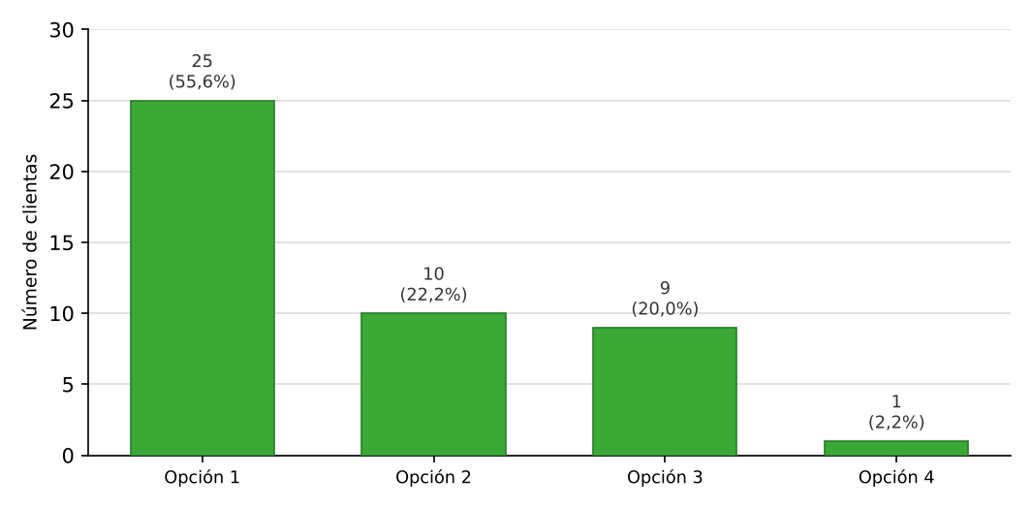
Análisis. De las 45 clientas encuestadas, la respuesta más frecuente fue «Opción 1» con 25 de 45 (55,6%). Distribución: 25 (55,6%) respondieron «Opción 1»; 10 (22,2%) respondieron «Opción 2»; 9 (20,0%) respondieron «Opción 3»; 1 (2,2%) respondió «Opción 4».
Pregunta 20. ¿Sabe a quién dirigirse para una queja o sugerencia?
Tabla 53. Clientes externos – Pregunta 20: distribución de las respuestas (n = 45)
Apreciación | Clientas | Clientas %
Opción 1 | 25 | 55,6%
Opción 2 | 13 | 28,9%
Opción 3 | 6 | 13,3%
Opción 4 | 1 | 2,2%
Total | 45 | 100,0%
Figura 48. Clientes externos – Pregunta 20: distribución de las respuestas
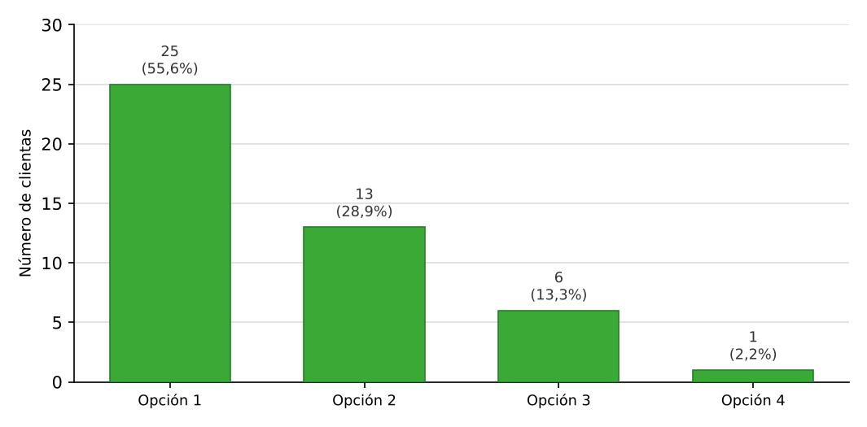
Análisis. De las 45 clientas encuestadas, la respuesta más frecuente fue «Opción 1» con 25 de 45 (55,6%). Distribución: 25 (55,6%) respondieron «Opción 1»; 13 (28,9%) respondieron «Opción 2»; 6 (13,3%) respondieron «Opción 3»; 1 (2,2%) respondió «Opción 4».
Pregunta 21. ¿Recomendaría los productos o servicios?
Tabla 54. Clientes externos – Pregunta 21: distribución de las respuestas (n = 45)
Apreciación | Clientas | Clientas %
Sí | 42 | 93,3%
No | 3 | 6,7%
Total | 45 | 100,0%
Figura 49. Clientes externos – Pregunta 21: distribución de las respuestas
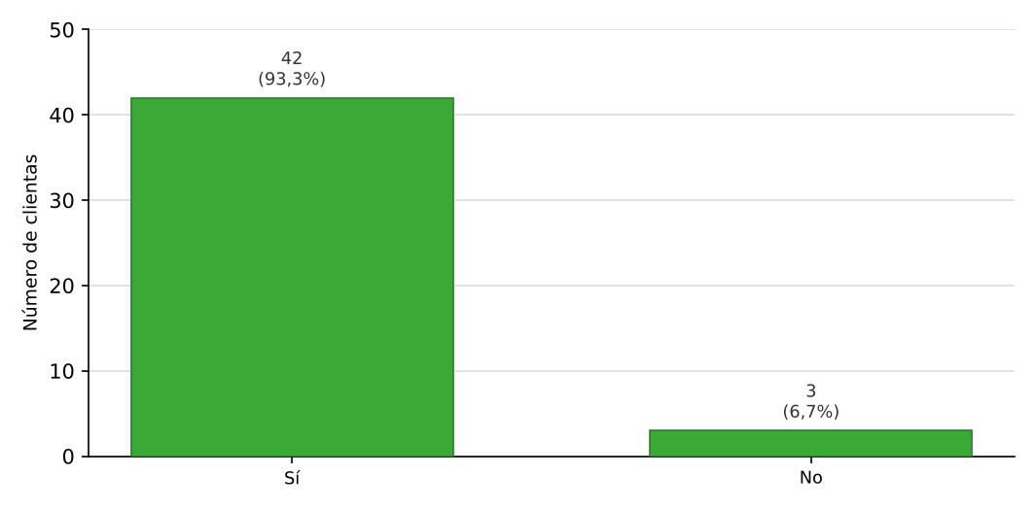
Análisis. De las 45 clientas encuestadas, la respuesta más frecuente fue «Sí» con 42 de 45 (93,3%). Distribución: 42 (93,3%) respondieron «Sí»; 3 (6,7%) respondieron «No».

Proveedores
La encuesta se aplicó a cinco (5) proveedores de Luna de Cristal ubicados en Bogotá y Medellín, principales centros de abastecimiento del sector de la moda. A continuación se presentan la caracterización de los proveedores y la tabulación de las respuestas por pregunta (tabla, figura y análisis).

Caracterización de los proveedores encuestados
Tabla 55. Caracterización de los proveedores encuestados
N° | Proveedor | Ciudad | Producto que suministra | Antigüedad
1 | Textiles El Dorado S.A.S. | Bogotá | Ropa y telas | Más de un año
2 | Distribuidora de Moda Andina | Medellín | Ropa femenina | Más de un año
3 | Esencias y Fragancias Premium | Bogotá | Perfumería | Entre seis meses y un año
4 | Accesorios y Correas del Norte | Medellín | Correas y accesorios | Entre un mes y seis meses
5 | Comercial Bogotá Fashion | Bogotá | Ropa y accesorios | Más de un año

Resultados por pregunta
Pregunta 1. ¿A través de qué medio conoció la empresa?
Tabla 56. Proveedores – Pregunta 1: distribución de las respuestas (n = 5)
Apreciación | Proveedores | Proveedores %
Radio | 0 | 0,0%
Televisión | 0 | 0,0%
Internet | 2 | 40,0%
Amigos, colegas o contactos | 2 | 40,0%
Periódico | 1 | 20,0%
Otro | 0 | 0,0%
Total | 5 | 100,0%
Figura 50. Proveedores – Pregunta 1: distribución de las respuestas
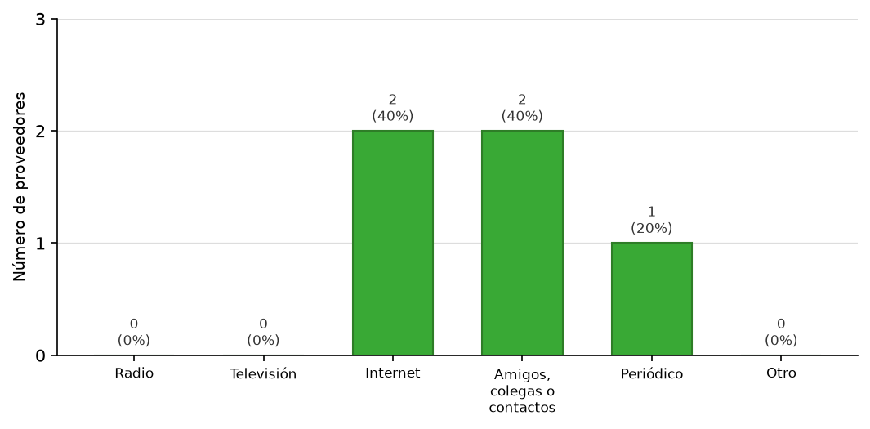
Análisis. De los 5 proveedores encuestados, la respuesta más frecuente fue «Internet» con 2 de 5 (40,0%). Distribución: 2 (40,0%) respondieron «Internet»; 2 (40,0%) respondieron «Amigos, colegas o contactos»; 1 (20,0%) respondió «Periódico».
Pregunta 2. ¿Hace cuánto provee productos y/o servicios a la empresa?
Tabla 57. Proveedores – Pregunta 2: distribución de las respuestas (n = 5)
Apreciación | Proveedores | Proveedores %
Menos de un mes | 0 | 0,0%
Entre un mes y seis meses | 1 | 20,0%
Entre seis meses y un año | 1 | 20,0%
Más de un año | 3 | 60,0%
Total | 5 | 100,0%
Figura 51. Proveedores – Pregunta 2: distribución de las respuestas
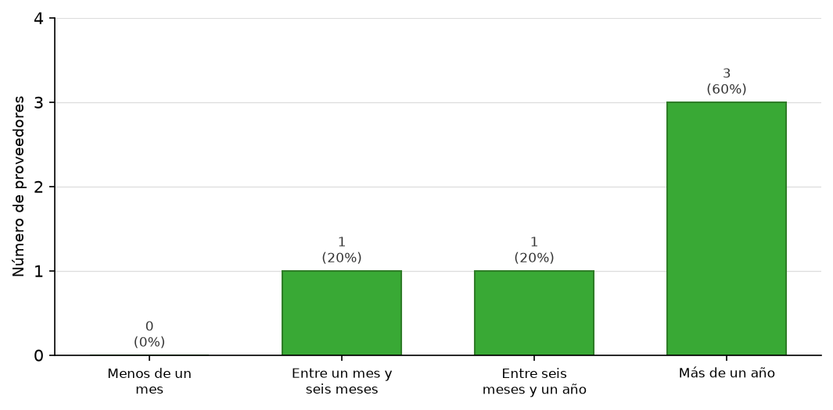
Análisis. De los 5 proveedores encuestados, la respuesta más frecuente fue «Más de un año» con 3 de 5 (60,0%). Distribución: 1 (20,0%) respondió «Entre un mes y seis meses»; 1 (20,0%) respondió «Entre seis meses y un año»; 3 (60,0%) respondieron «Más de un año».
Pregunta 3. ¿Visita las instalaciones frecuentemente?
Tabla 58. Proveedores – Pregunta 3: distribución de las respuestas (n = 5)
Apreciación | Proveedores | Proveedores %
Sí | 3 | 60,0%
No | 2 | 40,0%
Total | 5 | 100,0%
Figura 52. Proveedores – Pregunta 3: distribución de las respuestas
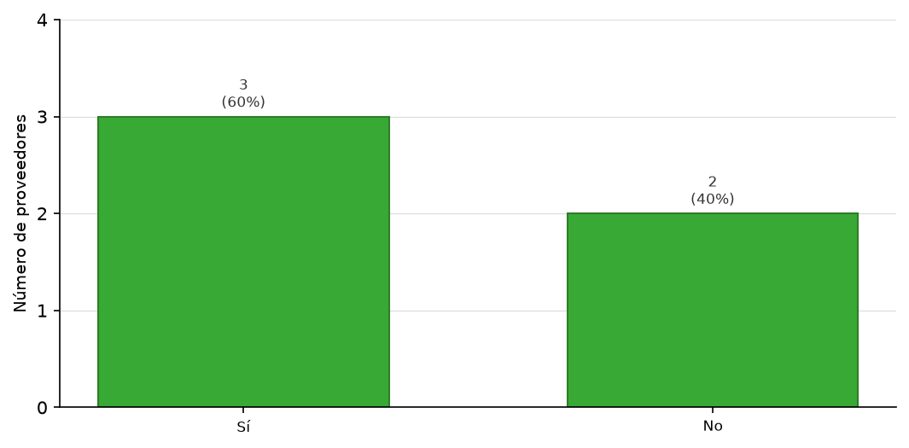
Análisis. De los 5 proveedores encuestados, la respuesta más frecuente fue «Sí» con 3 de 5 (60,0%). Distribución: 3 (60,0%) respondieron «Sí»; 2 (40,0%) respondieron «No».
Pregunta 4. Si la respuesta es sí, ¿con qué frecuencia visita las instalaciones?
Tabla 59. Proveedores – Pregunta 4: distribución de las respuestas (n = 3)
Apreciación | Proveedores | Proveedores %
Diariamente | 0 | 0,0%
Semanalmente | 1 | 33,3%
Mensualmente | 2 | 66,7%
Anualmente | 0 | 0,0%
Total | 3 | 100,0%
Figura 53. Proveedores – Pregunta 4: distribución de las respuestas
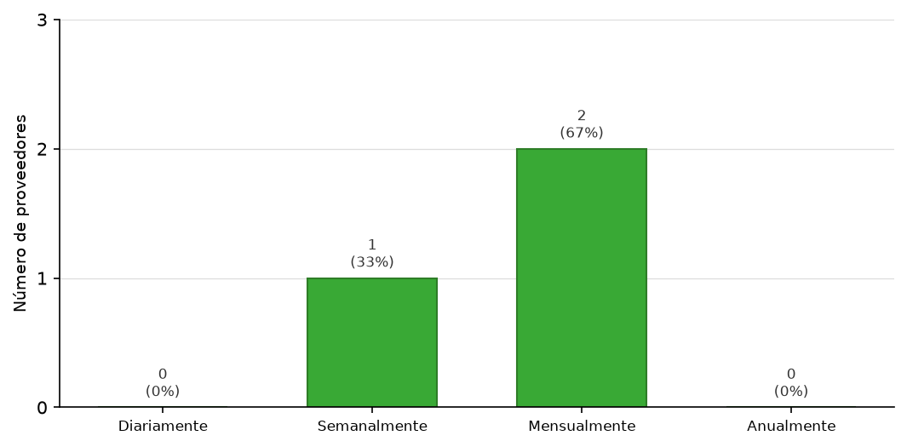
Análisis. De los 3 proveedores encuestados, la respuesta más frecuente fue «Mensualmente» con 2 de 3 (66,7%). Distribución: 1 (33,3%) respondió «Semanalmente»; 2 (66,7%) respondieron «Mensualmente».
Pregunta 5. ¿Considera que la empresa cuenta con las condiciones de seguridad para el desarrollo de su actividad económica?
Tabla 60. Proveedores – Pregunta 5: distribución de las respuestas (n = 5)
Apreciación | Proveedores | Proveedores %
Sí | 4 | 80,0%
No | 1 | 20,0%
Total | 5 | 100,0%
Figura 54. Proveedores – Pregunta 5: distribución de las respuestas
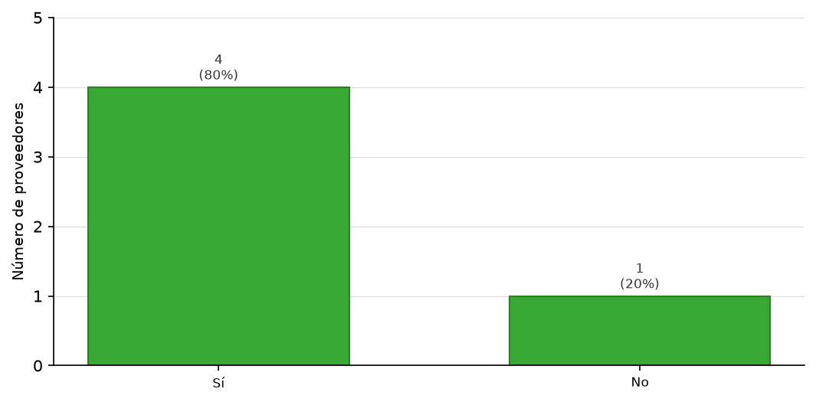
Análisis. De los 5 proveedores encuestados, la respuesta más frecuente fue «Sí» con 4 de 5 (80,0%). Distribución: 4 (80,0%) respondieron «Sí»; 1 (20,0%) respondió «No».
Pregunta 6. ¿Considera que la empresa cuenta con elementos de disposición final para los residuos que se generen de la actividad económica?
Tabla 61. Proveedores – Pregunta 6: distribución de las respuestas (n = 5)
Apreciación | Proveedores | Proveedores %
Sí | 4 | 80,0%
No | 1 | 20,0%
Total | 5 | 100,0%
Figura 55. Proveedores – Pregunta 6: distribución de las respuestas
Análisis. De los 5 proveedores encuestados, la respuesta más frecuente fue «Sí» con 4 de 5 (80,0%). Distribución: 4 (80,0%) respondieron «Sí»; 1 (20,0%) respondió «No».
Pregunta 7. ¿La empresa comunica claramente sus necesidades de compra o suministro?
Tabla 62. Proveedores – Pregunta 7: distribución de las respuestas (n = 5)
Apreciación | Proveedores | Proveedores %
Siempre | 3 | 60,0%
Algunas veces | 2 | 40,0%
Nunca | 0 | 0,0%
Total | 5 | 100,0%
Figura 56. Proveedores – Pregunta 7: distribución de las respuestas
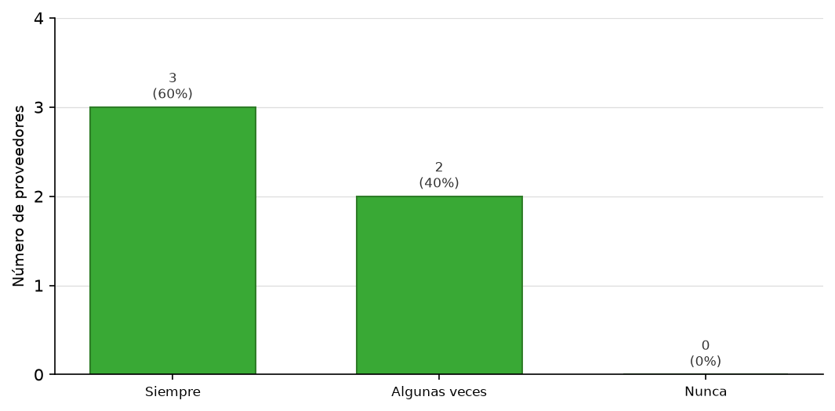
Análisis. De los 5 proveedores encuestados, la respuesta más frecuente fue «Siempre» con 3 de 5 (60,0%). Distribución: 3 (60,0%) respondieron «Siempre»; 2 (40,0%) respondieron «Algunas veces».
Pregunta 8. ¿Qué medios utiliza con mayor frecuencia para comunicarse con la empresa?
Tabla 63. Proveedores – Pregunta 8: distribución de las respuestas (n = 5)
Apreciación | Proveedores | Proveedores %
Correo electrónico | 3 | 60,0%
WhatsApp | 5 | 100,0%
Facebook | 0 | 0,0%
Página web | 1 | 20,0%
Instagram | 1 | 20,0%
Teléfono | 3 | 60,0%
Otro | 0 | 0,0%
Total | 13 | –
Figura 57. Proveedores – Pregunta 8: distribución de las respuestas
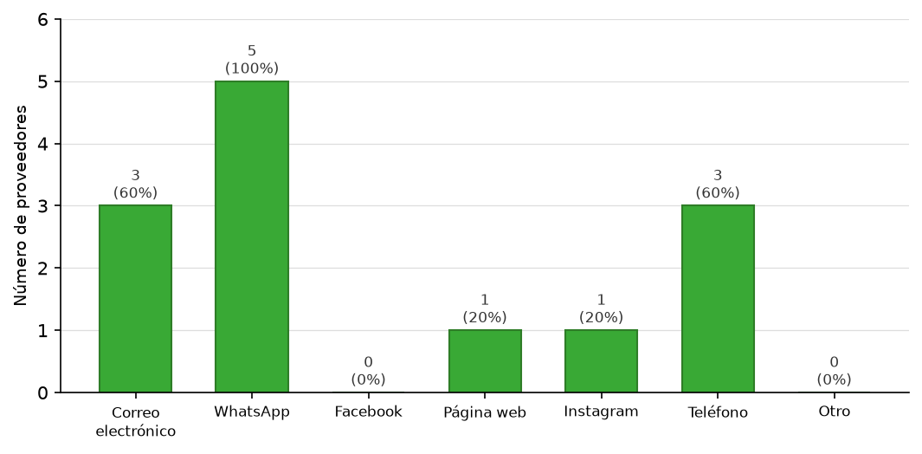
Análisis. De los 5 proveedores encuestados, la respuesta más frecuente fue «WhatsApp» con 5 de 5 (100,0%). Distribución: 3 (60,0%) respondieron «Correo electrónico»; 5 (100,0%) respondieron «WhatsApp»; 1 (20,0%) respondió «Página web»; 1 (20,0%) respondió «Instagram»; 3 (60,0%) respondieron «Teléfono».
Pregunta 9. ¿Considera que la empresa planifica adecuadamente sus compras?
Tabla 64. Proveedores – Pregunta 9: distribución de las respuestas (n = 5)
Apreciación | Proveedores | Proveedores %
Sí | 3 | 60,0%
No | 0 | 0,0%
Algunas veces | 2 | 40,0%
Total | 5 | 100,0%
Figura 58. Proveedores – Pregunta 9: distribución de las respuestas
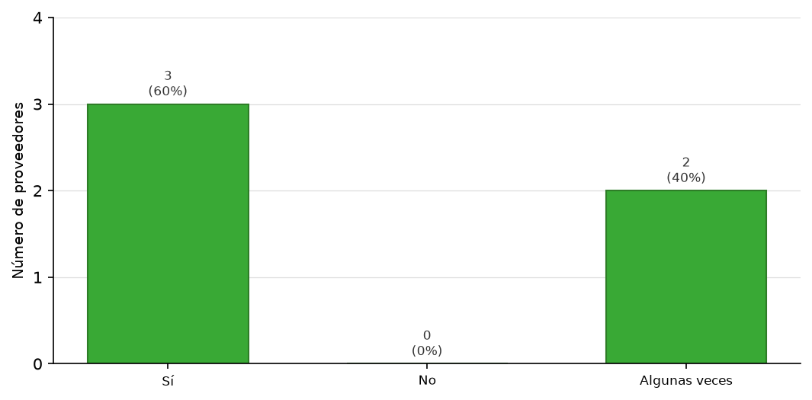
Análisis. De los 5 proveedores encuestados, la respuesta más frecuente fue «Sí» con 3 de 5 (60,0%). Distribución: 3 (60,0%) respondieron «Sí»; 2 (40,0%) respondieron «Algunas veces».
Pregunta 10. ¿La documentación requerida para realizar negocios con la empresa es clara y organizada?
Tabla 65. Proveedores – Pregunta 10: distribución de las respuestas (n = 5)
Apreciación | Proveedores | Proveedores %
Siempre | 4 | 80,0%
Algunas veces | 1 | 20,0%
Nunca | 0 | 0,0%
Total | 5 | 100,0%
Figura 59. Proveedores – Pregunta 10: distribución de las respuestas
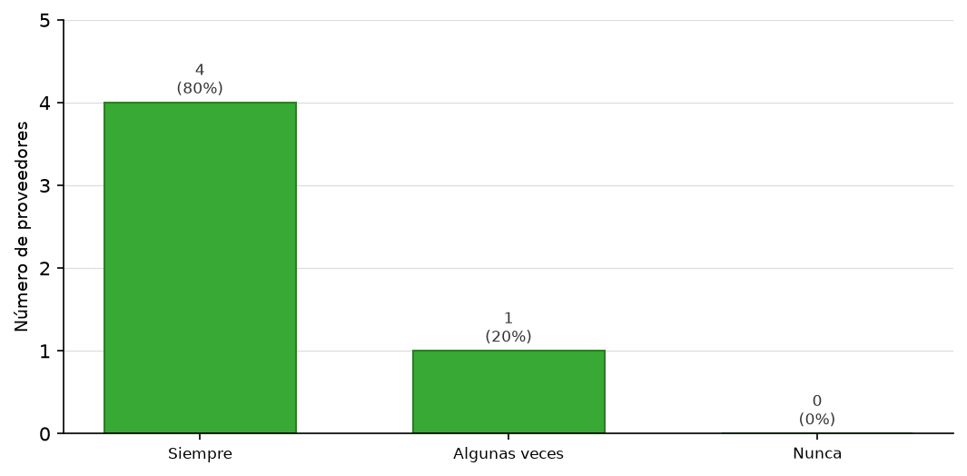
Análisis. De los 5 proveedores encuestados, la respuesta más frecuente fue «Siempre» con 4 de 5 (80,0%). Distribución: 4 (80,0%) respondieron «Siempre»; 1 (20,0%) respondió «Algunas veces».
Pregunta 11. ¿La empresa cuenta con personal que atiende adecuadamente las solicitudes relacionadas con compras o suministros?
Tabla 66. Proveedores – Pregunta 11: distribución de las respuestas (n = 5)
Apreciación | Proveedores | Proveedores %
Sí | 4 | 80,0%
No | 0 | 0,0%
Algunas veces | 1 | 20,0%
Total | 5 | 100,0%
Figura 60. Proveedores – Pregunta 11: distribución de las respuestas
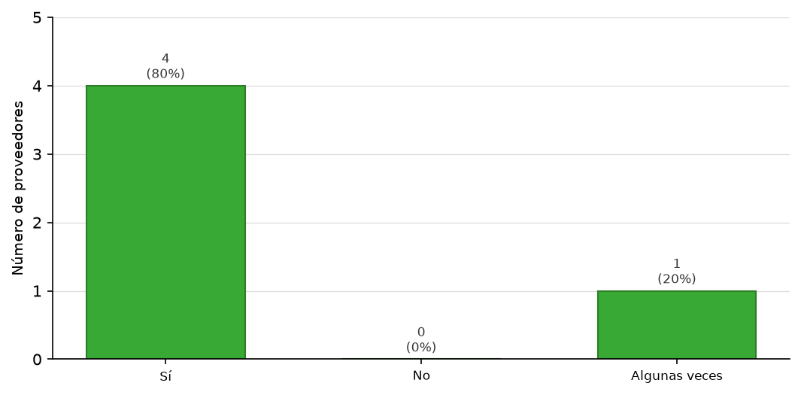
Análisis. De los 5 proveedores encuestados, la respuesta más frecuente fue «Sí» con 4 de 5 (80,0%). Distribución: 4 (80,0%) respondieron «Sí»; 1 (20,0%) respondió «Algunas veces».
Pregunta 12. ¿La empresa entrega oportunamente órdenes de compra, contratos, facturas u otros documentos requeridos?
Tabla 67. Proveedores – Pregunta 12: distribución de las respuestas (n = 5)
Apreciación | Proveedores | Proveedores %
Siempre | 3 | 60,0%
Algunas veces | 2 | 40,0%
Nunca | 0 | 0,0%
Total | 5 | 100,0%
Figura 61. Proveedores – Pregunta 12: distribución de las respuestas
Análisis. De los 5 proveedores encuestados, la respuesta más frecuente fue «Siempre» con 3 de 5 (60,0%). Distribución: 3 (60,0%) respondieron «Siempre»; 2 (40,0%) respondieron «Algunas veces».
Pregunta 13. ¿Recibe un trato respetuoso y cordial por parte de los colaboradores de la empresa?
Tabla 68. Proveedores – Pregunta 13: distribución de las respuestas (n = 5)
Apreciación | Proveedores | Proveedores %
Siempre | 5 | 100,0%
Algunas veces | 0 | 0,0%
Nunca | 0 | 0,0%
Total | 5 | 100,0%
Figura 62. Proveedores – Pregunta 13: distribución de las respuestas
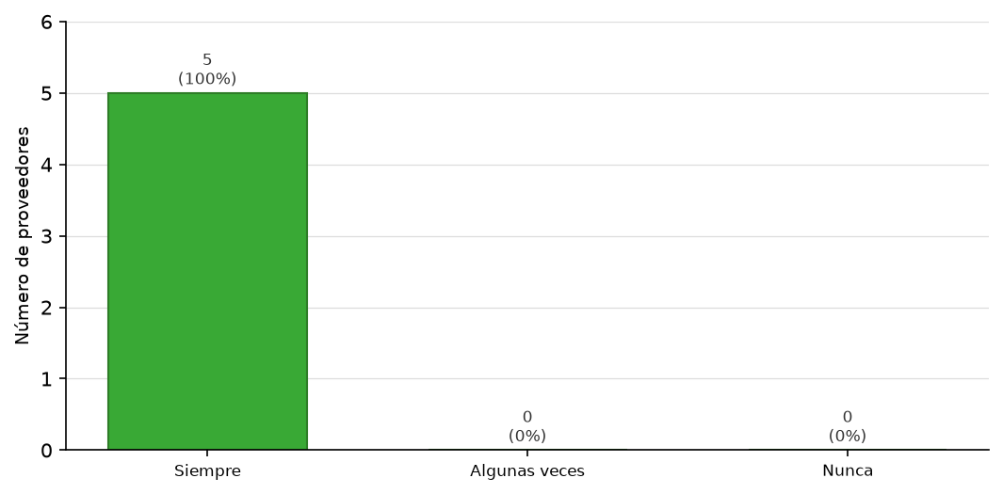
Análisis. De los 5 proveedores encuestados, la respuesta más frecuente fue «Siempre» con 5 de 5 (100,0%). Distribución: 5 (100,0%) respondieron «Siempre».
Pregunta 14. Cuando surge algún inconveniente, ¿la empresa busca soluciones de manera conjunta?
Tabla 69. Proveedores – Pregunta 14: distribución de las respuestas (n = 5)
Apreciación | Proveedores | Proveedores %
Siempre | 4 | 80,0%
Algunas veces | 1 | 20,0%
Nunca | 0 | 0,0%
Total | 5 | 100,0%
Figura 63. Proveedores – Pregunta 14: distribución de las respuestas
Análisis. De los 5 proveedores encuestados, la respuesta más frecuente fue «Siempre» con 4 de 5 (80,0%). Distribución: 4 (80,0%) respondieron «Siempre»; 1 (20,0%) respondió «Algunas veces».
Pregunta 15. ¿Considera que la empresa busca constantemente nuevas ideas para mejorar sus productos o servicios?
Tabla 70. Proveedores – Pregunta 15: distribución de las respuestas (n = 5)
Apreciación | Proveedores | Proveedores %
Siempre | 3 | 60,0%
Algunas veces | 2 | 40,0%
Nunca | 0 | 0,0%
Total | 5 | 100,0%
Figura 64. Proveedores – Pregunta 15: distribución de las respuestas
Análisis. De los 5 proveedores encuestados, la respuesta más frecuente fue «Siempre» con 3 de 5 (60,0%). Distribución: 3 (60,0%) respondieron «Siempre»; 2 (40,0%) respondieron «Algunas veces».
Pregunta 16. ¿La empresa utiliza herramientas o medios innovadores para comunicarse con sus proveedores?
Tabla 71. Proveedores – Pregunta 16: distribución de las respuestas (n = 5)
Apreciación | Proveedores | Proveedores %
Siempre | 2 | 40,0%
Algunas veces | 3 | 60,0%
Nunca | 0 | 0,0%
Total | 5 | 100,0%
Figura 65. Proveedores – Pregunta 16: distribución de las respuestas
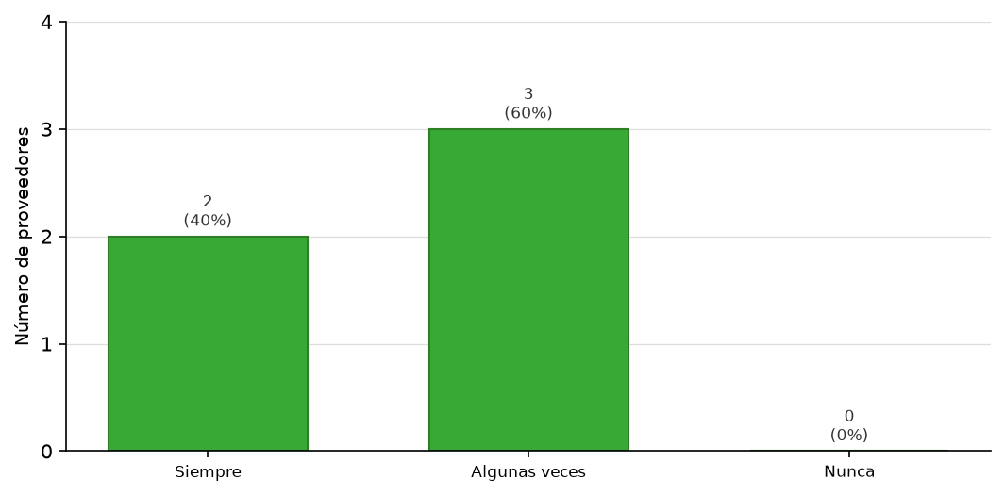
Análisis. De los 5 proveedores encuestados, la respuesta más frecuente fue «Algunas veces» con 3 de 5 (60,0%). Distribución: 2 (40,0%) respondieron «Siempre»; 3 (60,0%) respondieron «Algunas veces».
Pregunta 17. ¿Considera que la empresa está abierta a nuevas propuestas o alternativas presentadas por los proveedores?
Tabla 72. Proveedores – Pregunta 17: distribución de las respuestas (n = 5)
Apreciación | Proveedores | Proveedores %
Siempre | 4 | 80,0%
Algunas veces | 1 | 20,0%
Nunca | 0 | 0,0%
Total | 5 | 100,0%
Figura 66. Proveedores – Pregunta 17: distribución de las respuestas
Análisis. De los 5 proveedores encuestados, la respuesta más frecuente fue «Siempre» con 4 de 5 (80,0%). Distribución: 4 (80,0%) respondieron «Siempre»; 1 (20,0%) respondió «Algunas veces».
Pregunta 18. ¿Cómo califica la capacidad de la empresa para innovar y mejorar continuamente sus productos, servicios y procesos?
Tabla 73. Proveedores – Pregunta 18: distribución de las respuestas (n = 5)
Apreciación | Proveedores | Proveedores %
Excelente | 1 | 20,0%
Buena | 3 | 60,0%
Regular | 1 | 20,0%
Deficiente | 0 | 0,0%
Total | 5 | 100,0%
Figura 67. Proveedores – Pregunta 18: distribución de las respuestas
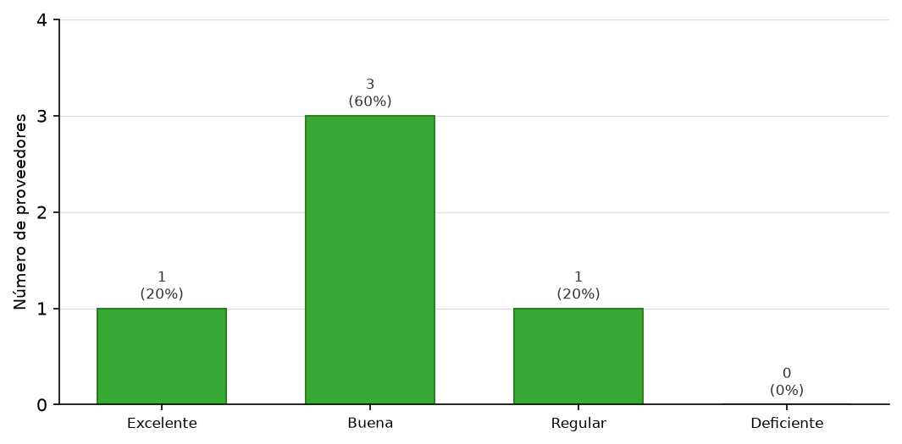
Análisis. De los 5 proveedores encuestados, la respuesta más frecuente fue «Buena» con 3 de 5 (60,0%). Distribución: 1 (20,0%) respondió «Excelente»; 3 (60,0%) respondieron «Buena»; 1 (20,0%) respondió «Regular».
Pregunta 19. ¿Recibe retroalimentación sobre el desempeño de los productos o servicios entregados?
Tabla 74. Proveedores – Pregunta 19: distribución de las respuestas (n = 5)
Apreciación | Proveedores | Proveedores %
Siempre | 1 | 20,0%
Algunas veces | 3 | 60,0%
Nunca | 1 | 20,0%
Total | 5 | 100,0%
Figura 68. Proveedores – Pregunta 19: distribución de las respuestas
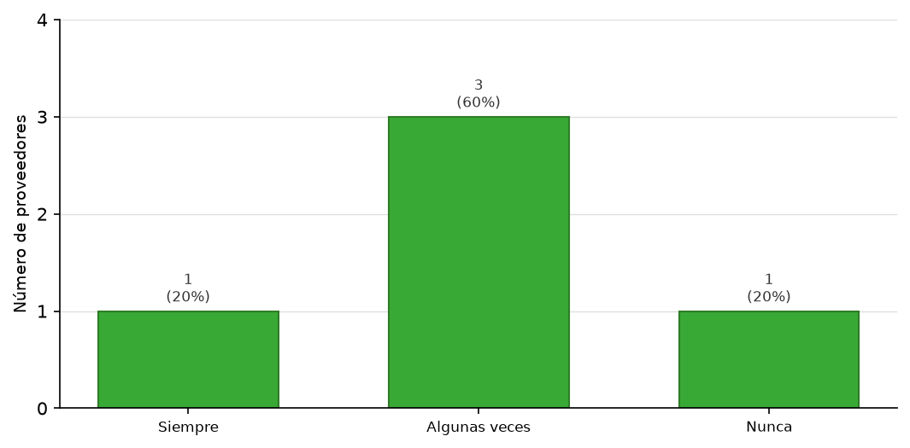
Análisis. De los 5 proveedores encuestados, la respuesta más frecuente fue «Algunas veces» con 3 de 5 (60,0%). Distribución: 1 (20,0%) respondió «Siempre»; 3 (60,0%) respondieron «Algunas veces»; 1 (20,0%) respondió «Nunca».
Pregunta 20. ¿Considera que la empresa promueve prácticas responsables en el uso de recursos y manejo de residuos?
Tabla 75. Proveedores – Pregunta 20: distribución de las respuestas (n = 5)
Apreciación | Proveedores | Proveedores %
Siempre | 3 | 60,0%
Algunas veces | 2 | 40,0%
Nunca | 0 | 0,0%
Total | 5 | 100,0%
Figura 69. Proveedores – Pregunta 20: distribución de las respuestas
Análisis. De los 5 proveedores encuestados, la respuesta más frecuente fue «Siempre» con 3 de 5 (60,0%). Distribución: 3 (60,0%) respondieron «Siempre»; 2 (40,0%) respondieron «Algunas veces».
Pregunta 21. ¿Qué tan satisfecho se encuentra con la relación comercial que mantiene con la empresa?
Tabla 76. Proveedores – Pregunta 21: distribución de las respuestas (n = 5)
Apreciación | Proveedores | Proveedores %
Muy satisfecho | 2 | 40,0%
Satisfecho | 3 | 60,0%
Poco satisfecho | 0 | 0,0%
Insatisfecho | 0 | 0,0%
Total | 5 | 100,0%
Figura 70. Proveedores – Pregunta 21: distribución de las respuestas
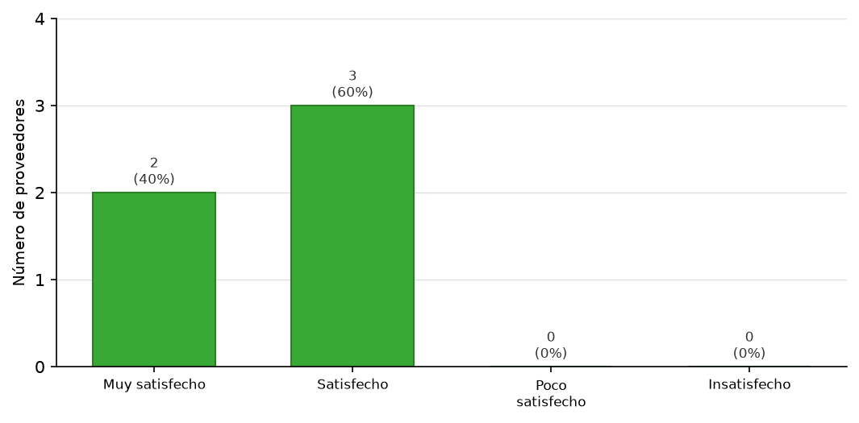
Análisis. De los 5 proveedores encuestados, la respuesta más frecuente fue «Satisfecho» con 3 de 5 (60,0%). Distribución: 2 (40,0%) respondieron «Muy satisfecho»; 3 (60,0%) respondieron «Satisfecho».
Pregunta 22. ¿Continuaría trabajando con esta empresa como proveedor?
Tabla 77. Proveedores – Pregunta 22: distribución de las respuestas (n = 5)
Apreciación | Proveedores | Proveedores %
Sí | 5 | 100,0%
No | 0 | 0,0%
Total | 5 | 100,0%
Figura 71. Proveedores – Pregunta 22: distribución de las respuestas
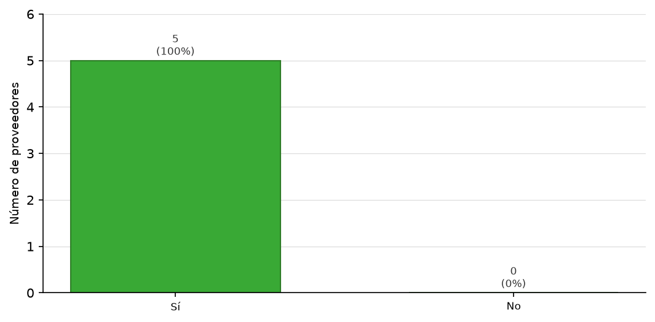
Análisis. De los 5 proveedores encuestados, la respuesta más frecuente fue «Sí» con 5 de 5 (100,0%). Distribución: 5 (100,0%) respondieron «Sí».
Pregunta 23. ¿Recomendaría esta empresa a otros proveedores o aliados comerciales?
Tabla 78. Proveedores – Pregunta 23: distribución de las respuestas (n = 5)
Apreciación | Proveedores | Proveedores %
Sí | 5 | 100,0%
No | 0 | 0,0%
Total | 5 | 100,0%
Figura 72. Proveedores – Pregunta 23: distribución de las respuestas
Análisis. De los 5 proveedores encuestados, la respuesta más frecuente fue «Sí» con 5 de 5 (100,0%). Distribución: 5 (100,0%) respondieron «Sí».

Lista de chequeo

Empresa: Luna de Cristal. Actividad económica: terciaria (comercialización de prendas de vestir femeninas y perfumes árabes al por menor. Dirección: carrera 19#23 57 Fecha:07/10/2026

Tabla 79. Lista de chequeo aplicada a Luna de Cristal
Ítem | Aspecto | Si | No | Observación
1 | ¿La empresa está constituida legalmente? | x |  | Esta formalmente constituida ante cámara de comercio de Casanare y cuenta con todo de ley.
2 | ¿La empresa cuenta con misión, visión, principios y valores corporativos, políticas, organigrama, procesos, procedimientos y manual de funciones? | x |  | Ella cuenta con todos estos ítems, aunque, no presenta un manual de funciones escrito en su parte cada persona sabe sus responsabilidades.
3 | ¿La empresa está certificada en la ISO 9001? |  | x | Ella no cuenta con esta certificación, pero trata de controlar todos sus productos obteniendo la mejor calidad de ellos.
4 | ¿La empresa está certificada en la ISO 14001? |  | x | Ella no cuenta con la certificación, pero siempre trata de generar un impacto positivo ante el medio ambiente en el manejo de sus residuos.
5 | ¿La empresa tiene estructurado el SGSST? |  | x | No presenta un manual escrito de SGSST, utiliza algo más empírico para los peligros que presentan y el riesgo que ellos conllevan.
6 | Cada trabajador tiene definidas las actividades que realiza dentro de la empresa | x |  | Si, aunque no en un manual de funciones, pero cada persona se le indica cuales son sus funciones dentro de la empresa algo informal.
7 | Las actividades se desarrollan de manera organizada, con espacios, materiales, herramientas e insumos disponibles y ubicados adecuadamente |  | x | Muchas veces no se encuentran en señalización los elementos peligrosos que ellos manejan, o se encuentran en desorden.
8 | Uso de herramientas tecnológicas y medios digitales para apoyar las actividades del negocio. | x |  | Se enfocan en el marketing digital, dándole mucha importancia a su publicidad en las redes sociales, y generando publicaciones de manera frecuente.
9 | Comunicación clara y oportuna entre las personas que participan en el desarrollo de la empresa. | x |  | Se mantiene una comunicación asertiva entre los colaboradores para un mejor desempeño.
10 | Ambiente de trabajo respetuoso, colaborativo y favorable para el desarrollo de las actividades. | x |  | Son muy respetuosos como tolerantes en su ambiente de trabajo.
11 | Atención amable y oportuna orientada a satisfacer las necesidades de los clientes. | x |  | Se trata de ofrecer la mejor de las atenciones al cliente, manteniendo la formalidad y el respeto en cada uno.
12 | Aplicación de acciones para solucionar dificultades y mejorar el funcionamiento de la empresa. | x |  | Cada que se presenta un problema en el interior de la empresa, se dialoga y se buscan las mejores soluciones.
13 | Organización y control de los recursos, productos, servicios y actividades comerciales de la empresa. | x |  | La empresa cuenta con una persona encargada de llevar esta organización y controles presentes en la empresa.
14 | Condiciones de orden, limpieza y seguridad para el desarrollo de las actividades laborales. | x |  | Antes de iniciar con las labores de la empresa se verifica que el ambiente este organizado, limpio y adecuado para labores.
15 | Prácticas orientadas al cuidado del medio ambiente y al uso responsable de los recursos. |  | x | No manejan dichas prácticas, pero poco a poco pueden ser implementadas con ayuda de los colaboradores.
16 | Incorporación de mejoras o nuevas alternativas en los productos y servicios ofrecidos por la empresa. |  | x | Hasta el momento la empresa no cuenta con un plan para dichas medidas, para mejoramiento adecuado.
17 | Implementación de estrategias innovadoras para mejorar la atención y la comunicación con los clientes. | x |  | Esta empresa se mantiene actualizando para implementar sus mejoras de la mejor manea y que obtenga un impacto positivo en la comunidad.
18 | Uso de medios digitales para promocionar la empresa y fortalecer la relación con los clientes. | x |  | Esta empresa se mantiene actualizada al mercado digital y poder llegar a los clientes de una manera mas afectiva.
19 | Disposición para implementar cambios y mejoras que contribuyan al crecimiento y fortalecimiento de la empresa. | x |  | Esta empresa siempre se encuentra abierta a los cambios que generan las tendencias tecnológicas y cambios a nivel global que impacten en la sociedad.
20 | Aprovechamiento de los espacios físicos, equipos y recursos disponibles para el desarrollo de las actividades. | x |  | Esta empresa utiliza de la mejor manera todos sus recursos en las actividades diarias.
21 | Condiciones que favorecen el trabajo en equipo y el cumplimiento de los objetivos de la empresa. | x |  | Se presentan condiciones óptimas en la que los colaboradores se sienten a gusto y así mejorar en equipo.
22 | Prácticas que promueven la satisfacción y fidelización de los clientes. | x |  | Se presentan practicas frecuentes para tener la fidelización de los clientes en la empresa.
23 | Capacidad de adaptación de la empresa frente a nuevas necesidades del mercado o de los clientes. |  | x | No presentan la mejor adaptación ante nuevas necesidades, pero en conjunto lograremos generar esas oportunidades y mejorar ante dichas necesidades.

Principales fortalezas observadas

- El manejo de las redes sociales para promocionar la empresa.
- Cuentan con un local posicionado en zona céntrica.
- Tienen apoyo de capital económico para la inversión.
- Cuentan con variedad de productos.
- Cuentan con una atención personalizada a los clientes.

Principales debilidades observadas

- No cuentan con un sistema POS para inventarios.
- Les falta mas trabajo en cuanto a marketing.
- No se cuenta con ningún tipo de facturación.
- Se presenta contaminación auditiva debido a su posición.

Oportunidades de mejora

- La implementación del sistema POS.
- Facturación electrónica y de caja menor.
- Generar mayor impacto en sus redes sociales y manejo de marketing.
- Adaptación al comercio en crecimiento.

Conclusión general

Luna de Cristal es una empresa formalmente constituida que cuenta con fortalezas importantes para seguir creciendo, como su ubicación céntrica, la variedad de prendas y perfumes que ofrece, el apoyo económico para invertir y, especialmente, la atención personalizada y el uso activo de las redes sociales para acercarse a sus clientes. También se destaca el buen ambiente de trabajo, la comunicación entre sus colaboradores y la disposición de la empresa para recibir nuevas ideas y realizar mejoras.

Sin embargo, el diagnóstico muestra algunos aspectos que conviene fortalecer. La falta de un sistema POS y de facturación dificulta el control de las ventas y los inventarios; además, sería importante documentar las funciones de cada trabajador, organizar y señalizar mejor algunos elementos, y establecer prácticas más claras de cuidado ambiental y seguridad laboral. Aunque la empresa todavía no cuenta con certificaciones ISO ni con un SGSST formalmente estructurado, puede avanzar gradualmente en estos temas de acuerdo con sus necesidades y recursos.

Anexos
Como anexo del proyecto se incluye el instrumento aplicado al personal directivo: la entrevista a la dirección general de Luna de Cristal. La tabulación de las encuestas a clientes internos, clientes externos y proveedores se presenta en el capítulo Tabulación y análisis de resultados.

Anexo A. Entrevista a directivos de Luna de Cristal
Ciudad: Yopal – Casanare. Fecha: 24/06/2026. Entrevistada: Dirección General (propietaria) de Luna de Cristal. Dirección: Carrera 19 # 23-57. Teléfono: 3187809727.
Objetivo: analizar en la empresa Luna de Cristal los factores del entorno que influyen en su desempeño, considerando el microentorno, el macroentorno y algunos aspectos administrativos. Alcance: guía dirigida al personal directivo de la empresa. La guía es estructurada y abierta; a continuación se presentan las preguntas con sus respectivas respuestas.

Información administrativa
¿Cómo está constituida legalmente la organización? R/ Es una microempresa constituida como persona natural (empresa unipersonal), registrada en la Cámara de Comercio de Casanare.
¿A qué se dedica su empresa? R/ Al comercio al por menor de prendas de vestir femeninas, perfumería y accesorios.
¿Qué productos o servicios ofrece? R/ Ropa variada (jeans, vestidos, faldas, shorts y bodys), perfumería y accesorios como correas.
¿Hace cuánto tiempo está en funcionamiento? R/ Desde el año 2026; actualmente supera su fase de introducción en el mercado.
¿Cuál es el propósito o razón de ser de la empresa (misión)? R/ Brindar a las mujeres prendas de vestir, perfumes y accesorios de calidad que resalten su belleza, personalidad y confianza, ofreciendo una experiencia cercana, accesible y satisfactoria.
¿Cómo proyecta el futuro de su empresa (visión)? R/ Para el 2030, ser una de las empresas de moda femenina más reconocidas de Casanare, combinando ventas físicas, comercio electrónico y atención al cliente, con una experiencia moderna, cercana y personalizada.
¿Qué considera que hace diferente a su empresa frente a otras del mismo sector? R/ Sus estilos, sus precios cómodos y la atención cercana y personalizada al cliente.
¿Con cuántas personas trabaja la empresa? R/ Con dos personas: la propietaria y un asesor de ventas.
¿Qué recursos (humanos, físicos, tecnológicos y financieros) utiliza? R/ Humanos: la propietaria y un asesor. Físicos: local céntrico con vitrinas, estanterías y mobiliario de exhibición. Tecnológicos: computador, teléfono con cámara, WhatsApp y redes sociales. Financieros: recursos propios e ingresos por ventas.
¿Cuáles son las principales fortalezas de la empresa? R/ La atención al cliente, la calidad de los productos y la variedad de precios.
¿Qué aspectos considera que deben mejorar? R/ El alcance en redes sociales, más espacio en el almacén, mayor variedad de perfumes y correas, y la implementación de un sistema POS y de facturación.
¿Cómo se realiza el proceso para ofrecer el producto o servicio? R/ Se compran los productos a proveedores nacionales e internacionales, se exhiben en el local, se atiende al cliente de forma personalizada y se promocionan por redes sociales; además cuenta con servicio de domicilio.

Microentorno – Clientes
¿Quiénes son sus principales clientes? R/ Mujeres.
¿Cómo son sus clientes (edad, ingresos, ubicación, ocupación)? R/ Mujeres entre 16 y 60 años, de estratos 1, 2 y 3, residentes en Yopal y municipios aledaños.
¿Qué necesidades o problemas busca resolver su empresa para ellos? R/ Comodidad de precios, estilo y moda.
¿Cómo es el comportamiento de compra de sus clientes? R/ Atiende en promedio siete clientas al día; la decisión de compra se guía por la variedad y la calidad, y las ventas aumentan los viernes, sábados y fechas especiales.

Microentorno – Proveedores
¿Quiénes le suministran los insumos, productos o servicios? R/ Proveedores de Bogotá, Medellín, Bucaramanga y la plataforma Shein.
¿Cómo ha sido su experiencia trabajando con ellos? R/ Buena; mantiene una comunicación activa con ellos cuando los necesita.
¿Considera que cumplen con la calidad y tiempos de entrega? R/ Sí; destaca la excelente calidad de los productos y la agilidad del envío, y no ha tenido dificultades de suministro.

Microentorno – Competencia
¿Quiénes son sus principales competidores? R/ Alta Moda, Dana's Closet, Lorena Fernández y Surtitodo.
¿Qué aspectos considera que hacen bien sus competidores? R/ Su antigüedad y el reconocimiento que tienen a nivel local.
¿En qué se diferencia su empresa frente a ellos? R/ En sus estilos y en sus precios más cómodos, frente a los precios más altos de la competencia.

Microentorno – Mercado
¿Cómo describiría el mercado donde opera su empresa? R/ Un mercado de moda femenina dinámico y competido, ubicado en el centro comercial de Yopal.
¿Quiénes participan en este mercado (clientes, competidores, proveedores)? R/ Las clientas, los almacenes competidores y los proveedores nacionales e internacionales.
¿Cómo es la relación entre quienes compran y quienes venden en su sector? R/ Es un trato directo y cercano; la venta depende en gran medida de la atención y de la variedad ofrecida.
¿Actualmente hay más oferta (más vendedores) o más demanda (más clientes)? R/ Hay más oferta: varios almacenes compiten por las mismas clientas.
¿Cómo ha cambiado el comportamiento de los clientes en los últimos años? R/ Los clientes se han volcado hacia las redes sociales y las compras en línea.
¿El mercado está creciendo, se mantiene estable o está disminuyendo? R/ Está en crecimiento, impulsado por el comercio digital.
¿Qué factores influyen más en la decisión de compra? R/ La variedad, la calidad y el precio de las prendas.

Macroentorno
Sistema social: ¿cómo describiría a las personas que viven en esta zona y qué características influyen en su negocio? R/ La zona está habitada principalmente por familias de estratos 1 a 3; su público son mujeres jóvenes y adultas (16 a 60 años) interesadas en la moda.
Sistema económico: ¿cómo le ha afectado la situación económica y los cambios de precios o costos? R/ La afectan el mayor costo de los envíos y los impuestos (IVA); la inflación genera mayores costos de compra de insumos y productos, y los clientes cuidan más el precio.
Sistema cultural: ¿qué costumbres y hábitos de consumo influyen y en qué épocas vende más? R/ La feminidad y el gusto por verse bien impulsan las ventas; los clientes siguen tendencias como los bodys y los jeans cargo; vende más los viernes, sábados y en fechas especiales.
Sistema político: ¿las decisiones del gobierno afectan su empresa? R/ Sí, principalmente a través de los aranceles, los impuestos y los trámites ante la DIAN.
Sistema jurídico-legal: ¿qué normas debe cumplir y qué tan fácil le ha resultado? R/ Debe cumplir normas tributarias (DIAN, IVA, aranceles) y de comercio; cumplirlas representa un reto por los costos y los trámites.
Ambiente tecnológico: ¿qué tecnología usa, ha mejorado sus procesos y considera importante innovar? R/ Usa redes sociales (TikTok, WhatsApp) y publicidad en Meta Ads; aún no cuenta con sistema de inventario. La tecnología ha mejorado la promoción y el alcance; considera clave innovar con facturas electrónicas, lector de código de barras, sistema de inventario y datáfono.
Sistema ambiental: ¿el entorno ambiental influye y realiza acciones de cuidado? R/ Las lluvias afectan el flujo de clientes; en el local se aplican buenas prácticas ambientales básicas.
Sistema internacional: ¿su empresa depende de productos del exterior y qué factores la afectan? R/ Parcialmente; compra a proveedores internacionales (Shein), por lo que la afectan el costo de importación y los tiempos de envío.
Sistema global: ¿qué tendencias ha observado y qué será importante en el futuro? R/ La digitalización del comercio de moda y la venta por redes; será importante mantener presencia digital y un catálogo organizado.

Relación del entorno con el desempeño
¿Qué factores han contribuido a los buenos resultados de la empresa? R/ La atención personalizada, la ubicación céntrica y el uso activo de las redes sociales.
¿Qué situaciones han afectado negativamente su desempeño? R/ Las lluvias y el bajo alcance en las redes sociales.
¿Cómo influyen los clientes en el éxito del negocio? R/ Son la base del negocio; su fidelidad y sus compras diarias sostienen las ventas.
¿Cómo impacta la competencia sus resultados? R/ Presiona los precios y obliga a diferenciarse por estilo, atención y costo.
¿Cómo influyen los factores externos en la toma de decisiones? R/ Los costos, los impuestos y las tendencias de moda influyen en qué y cuánto comprar.

Identificación de oportunidades y amenazas
¿Qué oportunidades identifica actualmente para el crecimiento de la empresa? R/ Las redes sociales, la publicidad digital y el crecimiento del comercio electrónico.
¿Qué situaciones externas podrían representar un riesgo para su empresa? R/ El cambio de moda, el aumento del costo de los insumos, las lluvias y la baja visibilidad digital.

Cierre de la entrevista
¿Cómo visualiza el futuro de su empresa? R/ Abrir sucursales y más puntos de venta, dentro y fuera de Casanare, integrando el canal físico y el digital.
¿Qué estrategias o acciones planea implementar para mantenerse o crecer en el mercado? R/ Fortalecer las redes sociales, implementar un sistema POS y de facturación, ampliar el espacio del local y aumentar la variedad de productos.

Referencias bibliográficas
Arias Gonzáles, J. L., & Covinos Gallardo, M. (2021). Diseño y metodología de la investigación. Enfoques Consulting EIRL.
Cámara de Comercio de Casanare. (2024). Boletín de Coyuntura Económica Casanare No. 2, febrero de 2024. Yopal, Casanare. https://cccasanare.co/wp-content/uploads/2025/07/2024.-Boletin-de-coyuntura-economica-2024.pdf
Carrera Mora, O. Y., & González Rosas, M. K. (Coords.). (2022). Innovación y transformación en las ciencias administrativas: una visión holística. Universidad Veracruzana.
Cervera Wong, G., & Bonifacio Salazar, J. M. C. (2024). El ecommerce en la industria de la moda en Latinoamérica del 2020 a 2022. Revista de Ciencias y Artes, 1(4), 91-123. https://doi.org/10.37211/2789.1216.v1.n4.42
Colsubsidio. (2023). Micro-e digitales: camino a la digitalización y crecimiento. Colsubsidio. https://colsubsidio.com/hubfs/documentos/colsubsidio/micro-e-digitales-camino-a-la-digitalizacion-y-crecimiento.pdf
Congreso de la República de Colombia. (1999, 18 de agosto). Ley 527 de 1999, por medio de la cual se define y reglamenta el acceso y uso de los mensajes de datos, del comercio electrónico y de las firmas digitales. Diario Oficial No. 43.673.
Congreso de la República de Colombia. (2000, 10 de julio). Ley 590 de 2000, por la cual se dictan disposiciones para promover el desarrollo de las micro, pequeñas y medianas empresa. Diario Oficial No. 44.078.
Congreso de la República de Colombia. (2004, 2 de agosto). Ley 905 de 2004, por medio de la cual se promueve el desarrollo de la micro, pequeña y mediana empresa colombiana. Diario Oficial No. 45.628.
Congreso de la República de Colombia. (2009, 5 de enero). Ley 1273 de 2009, de protección de la información y de los datos. Diario Oficial No. 47.223.
Congreso de la República de Colombia. (2011, 12 de octubre). Ley 1480 de 2011, Estatuto del Consumidor. Diario Oficial No. 48.220.
Congreso de la República de Colombia. (2012, 17 de octubre). Ley 1581 de 2012, de protección de datos personales. Diario Oficial No. 48.587.
Congreso de la República de Colombia. (2020, 31 de diciembre). Ley 2069 de 2020, por el cual se impulsa el emprendimiento en Colombia. Diario Oficial No. 51.544.
Constitución Política de Colombia. (1991). Artículo 333 [Libertad de empresa]. Gaceta Constitucional No. 116.
Departamento Administrativo Nacional de Estadística [DANE]. (2024). Proyecciones de población municipal para el periodo 2018-2042. https://www.dane.gov.co/index.php/estadisticas-por-tema/demografia-y-poblacion/proyecciones-de-poblacion
Galicia Juárez, I., Ramírez Castillejo, S., Ramírez Castillejo, G., & Martínez Carrillo, E. (2022). La etapa de control del proceso administrativo, una necesidad en las pymes mexicanas. Revista IPSUMTEC, 5(4), 47-54. https://doi.org/10.61117/ipsumtec.v5i4.140
Gallego Arango, A. M., & Durán Rincón, V. (2024). Estudio de mercado para identificar el interés de las pequeñas empresas del sector textil y moda del Altiplano del Oriente Antioqueño en adquirir una aplicación tecnológica que les permita segmentar su mercado [Trabajo de grado, Universidad Católica de Oriente]. Repositorio UCO. https://repositorio.uco.edu.co/bitstreams/efd26401-514a-4c21-bc16-ef0017d5b380/download
Luna Morelo, E. P., Ganem Alvarez, A., & Toscano-Hernández, A. E. (2024). Estrategias de marketing en redes sociales: sector de comercio de ropa para mujer en Colombia. ECONDATA Journal of Business and Economics, 1(1), 1-12. https://doi.org/10.56205/econdata.1-1.2
Moreano Guerra, C. B., Moreano Guerra, G. L., Escobar Erazo, T. E., & Guerrero Sarzosa, L. F. (2025). La innovación y su gestión en las pymes. Ciencia Latina: Revista Multidisciplinar, 9(2), 8589-8639.

